Estrategias para el Desarrollo Sostenible: Modelos Asociativos

Análisis de la Cámara de Industrias Informáticas, Electrónicas y de Comunicaciones del Centro de Argentina

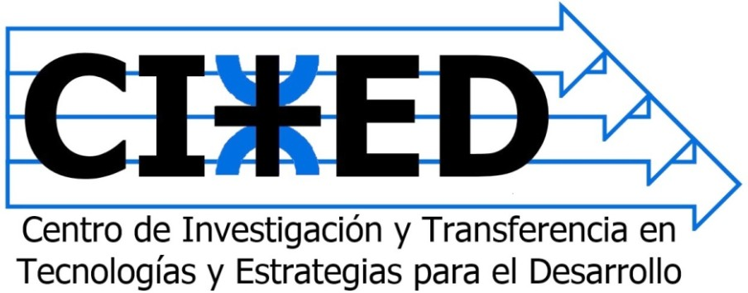

Estrategias para el Desarrollo Sostenible: Modelos Asociativos

Análisis de la Cámara de Industrias Informáticas, Electrónicas y de Comunicaciones del Centro de Argentina

DIRECTOR
Marcelo Tavella

AUTORES
Marcelo Tavella Ariel Miropolsky Gustavo González Roxana Manera Demián Tavella

Título: Estrategias para el Desarrollo Sostenible: Modelos Asociativos. Análisis de la Cámara de Industrias Informáticas, Electrónicas y de Comunicaciones del Centro de Argentina
Director: Marcelo Tavella
Autores: Marcelo Tavella, Ariel Miropolsky, Gustavo González Roxana Manera, Demián Tavella

Estrategias para el desarrollo sostenible : modelos asociativos : análisis de la Cámara de Industrias Informáticas, Electrónicas y de Comunicaciones del Centro de Argentina / Marcelo Andrés Tavella ... [et al.] ; dirigido por Marcelo Andrés Tavella. - 1a ed . - Córdoba : Brujas ; Córdoba : Universidad Tecnológica Córdoba -UTN, 2019.
110 p. ; 23 x 15 cm.

ISBN 978-987-760-246-3

1. Gestión. 2. Estrategia del Desarrollo. I. Tavella, Marcelo Andrés II. Tavella, Marcelo Andrés , dir.
CDD 338.4

© De todas las ediciones, Los autores
© 2019 Editorial Brujas / Universidad Tecnológica Córdoba 1° Edición.
Impreso en Argentina ISBN: 978-987-760-246-3

Queda hecho el depósito que marca la ley 11.723.
Ninguna parte de esta publicación, incluido el diseño de tapa, puede ser reproducida, almacenada o transmitida por ningún medio, ya sea electrónico, químico, mecánico, óptico, de grabación o por fotocopia sin autorización previa.

www.bibliotecadigital.editorialbrujas.com.ar

Índice

Capítulo 1
El Centro de Investigación y Transferencia en Tecnologías y Estrategias para el Desarrollo (CITED) 9
Visión y Misión del CITED 11
Objetivos del Centro 12
Áreas prioritarias 14
El asociativismo desde la mirada del CITED 15
Los proyectos de I+D+i 16
Datos de contacto del CITED 19
Capítulo 2
Marco teórico y antecedentes 21
Capítulo 3
La CIIECCA como objeto de estudio 39

Capítulo 4
La importancia del asociativismo para la sustentabilidad del desarrollo industrial regional 55
Del asociativismo 55
De los parques industriales 60
De los factores críticos de éxito 62
De la gestión de la innovación 75
Capítulo 5
Evaluación de la sostenibilidad en empresas integrantes de modelos asociativos 79
De los factores de riesgos 79
De los sistemas de gestión 88
De las energías renovables. 93
Capítulo 6
Conclusiones 95
Bibliografía 97

Capítulo 1

El Centro de Investigación y Transferencia en Tecnologías y Estrategias para el Desarrollo (CITED)

El Centro de Investigación y Transferencia en Tecnologías y Estrategias para el Desarrollo (CITED), nace como consecuencia del compromiso asumido por los docentes e investigadores que integraron la Escuela de Acuerdos para el Desarrollo y la Transfe- rencia Tecnológica (ESADET) de la Facultad Regional Córdoba, a partir de enero de 2006 hasta principios del año 2015, donde conjugaron sus actividades de investigación aplicada con las pro- pias de la ESADET que se basaban principalmente en transferen- cias y vinculación tecnológica.
En un marco de permanente y aguda sensibilidad a los cam- bios tecnológicos, la Facultad Regional Córdoba de la Universi- dad Tecnológica Nacional, creó en el año 1995 la ESADET como el medio más ágil para gestionar convenios entre las organizacio- nes privadas, intermedias y gubernamentales y la Facultad para facilitar la relación permanente de toda la sociedad con los gru- pos de investigación y desarrollo, departamentos académicos y equipos especiales de trabajo creados en función de las demandas requeridas.

A partir de 2006, la ESADET queda conformada por un equipo de docentes investigadores formados y en formación, con los siguientes objetivos:

- Disponer de la oferta tecnológica generada por los re- sultados de la investigación y desarrollo de los distintos grupos de trabajo.
- Posibilitar la realización de trabajos específicos destina- dos a un desarrollo acorde con las necesidades actuales de la región.
- Viabilizar las ofertas y demandas tecnológicas de la re- gión.
- Promover la gestión de acuerdos de vinculación y/o ser- vicios entre los grupos de I&D y departamentos acadé- micos con el sector productivo de la región.
- Crear grupos especiales respondiendo a las necesidades del medio.
- Transferir Ciencia y Tecnología a los sectores Producti- vos y de Servicios.

A su vez, paralelamente, los integrantes de ESADET conti- nuaron sus actividades en proyectos de investigación y desarrollo acreditados, surgiendo, como consecuencia de la interacción con el medio, nuevas líneas de trabajo y convenios de transferencia.
Las relaciones cada vez más estrechas entre las universidades públicas y los diferentes niveles e instancias de gobierno, les per- mitieron percibir la enorme significancia que tiene para las políti- cas públicas la incorporación de la mirada tecnológica.
Asimismo, la fuerte vinculación lograda en estos años con las cámaras empresariales, los colegios profesionales y demás actores relevantes de la sociedad civil, les posibilitó detectar la imperante

demanda que tienen estos sectores por la existencia de espacios en el medio universitario que pudieran proveerles un ámbito adecua- do para canalizar sus inquietudes y propuestas de desarrollo con el correspondiente respaldo académico.
Además, en virtud de ampliar el espectro abarcativo de las consideraciones para el desarrollo, se incluyeron a los investiga- dores del Grupo de Estudios sobre Energía (GESE) de la Facul- tad Regional Córdoba, con una amplia trayectoria en estudios sobre la problemática energética, orientando en los últimos años sus trabajos de investigación a la definición de políticas para la diversificación de la matriz energética y a los modelos de genera- ción distribuida de energías renovables utilizando redes eléctricas inteligentes.
De tal manera, integrando conocimientos y esfuerzos de estas dos áreas de la Facultad surge, como una revalorización de la in- corporación de los aspectos ingenieriles en las estrategias públicas y de la sociedad civil para el progreso sostenido y sustentable, la conformación del Centro de Investigación y Transferencia en Tecnologías y Estrategias para el Desarrollo (CITED), creado me- diante Resolución Nº 2125 del Consejo Superior Universitario de la Universidad Tecnológica Nacional, el 27 de octubre de 2016.

Visión y Misión del CITED
Al constituirse los integrantes del CITED fijaron su visión estratégica para el Centro: “Ser uno de los principales referentes universitario a nivel nacional y latinoamericano en la definición, planificación estratégica y propuesta de políticas orientadas al desa- rrollo sustentable, de acuerdo a las áreas prioritarias que se definan guardando total armonía con el rumbo tecnológico de los países de

nuestra región, tratando de satisfacer las necesidades de las activida- des productivas y creando vínculos con la comunidad, las empresas y las organizaciones, facilitando un canal de comunicación y fortaleci- miento en ambos sentidos”.
Así mismo se estableció como misión: “Fomentar y fortale- cer el desarrollo sostenido y sustentable, especialmente en el ámbito de la gestión local, nacional y regional a través de actividades de I+D+i, con énfasis en la mirada tecnológica para la solución de las problemáticas que limitan el desarrollo territorial, integrando esfuer- zos dirigidos a idear, implementar y difundir estrategias innovadoras orientadas a tal fin”.

Objetivos del Centro

Objetivos Generales

Se definen como objetivos generales del CITED los que se enumeran a continuación:
- Contribuir al desarrollo científico y tecnológico en el área disciplinar de la especialidad desarrollo económico regional, particularmente en los campos de aplicación de organización, administración, política y planifica- ción del desarrollo, haciendo uso de los medios dispo- nibles y efectuando las acciones necesarias a tal fin.
- Construir espacios de estudio, reflexión e investiga- ción-acción en cooperación con otros operadores claves regionales y latinoamericanos que compartan visiones estratégicas respecto a las áreas abordadas.
- Indagar y sistematizar conocimiento sobre tendencias, estrategias, modelos, métodos y tecnologías conducen- tes a la incorporación de criterios y herramientas inno-

vadoras de planificación, organización y administración del desarrollo.
- Identificar, analizar, modificar y/o diseñar modelos y herramientas metodológicas para la innovación en la planificación, organización y administración del desa- rrollo.
- Efectuar transferencias, asistencia técnica y aplicacio- nes en organizaciones del ámbito regional, nacional y latinoamericano, contribuyendo al desarrollo económi- co-social sustentable.
- Contribuir a la formación de recursos humanos alta- mente capacitados y especializados en las áreas temáti- cas enunciadas.
- Generar esfuerzos permanentes destinados a expandir las fronteras del conocimiento, para beneficio de toda la sociedad.
- Interactuar con las organizaciones, las empresas y los gobiernos regionales, para transferir y aplicar los cono- cimientos generados en pos de la sustentabilidad y el desarrollo.

Objetivos Específicos

Así mismo sus objetivos específicos son los siguientes:

- Investigar y avanzar en la comprensión de los fenóme- nos multidimensionales implícitos en la administración del desarrollo local y regional.
- Evaluar tipologías y modalidades de aplicación de mo- delos, estrategias, instrumentos y herramientas de ges- tión del desarrollo territorial.
- Transferir los conocimientos, herramientas y tecnolo-

gías desarrollados a diferentes organizaciones, entes gu- bernamentales y sectores.
  - Efectuar publicaciones y presentaciones en eventos científicos (revistas, libros, congresos, simposios, semi- narios, conferencias, etc.) con los resultados de las in- vestigaciones, estudios y transferencias.
  - Prestar servicios y asesoramiento técnico a organizacio- nes públicas y privadas, nacionales y latinoamericanas.
  - Formar recursos humanos en investigación, docencia, desarrollo tecnológico, innovación y transferencia de tecnologías, a nivel de grado y posgrado.
  - Aportar al desarrollo de posgrados en el área temática y en las disciplinas relacionadas.
  - Identificar y/o establecer y operar en redes temáticas na- cionales y latinoamericanas, con el objeto de compartir conocimientos e información en el área disciplinar.
  - Crear condiciones de cooperación y benchmarking con grupos y/u organizaciones con fines semejantes.

Áreas prioritarias
Se establecen inicialmente como áreas disciplinares priorita- rias de investigación, desarrollo y transferencia para el CITED las siguientes áreas de conocimiento:

  - Modelos productivos asociativos, distritos y parques in- dustriales, clústers, polos y centros tecnológicos, incu- badoras de empresas, etc.
  - Estudios de localización estratégica y sustentable de em- prendimientos productivos.

- Evaluación y propuestas de modificación de la matriz energética a nivel local, nacional y regional.
- Planificación del uso del suelo en áreas urbanas, periur- banas y rurales.
- Identificación de factores determinantes para el desarro- llo sustentable.
- Selección de modelos y herramientas tecnológicas dis- ponibles para aplicar en la toma de decisiones.
- Planificación estratégica de políticas públicas para el de- sarrollo industrial sostenido aplicando modelos partici- pativos.
- Consultorías a organizaciones públicas y privadas ten- dientes a la transferencia de conocimientos y a la asis- tencia técnica en buenas prácticas de gestión.
- Análisis y evaluación de proyectos de inversión y/o in- tervención, tanto públicos como privados, que se orien- ten al desarrollo de la actividad productiva.

El asociativismo desde la mirada del CITED
Desde su orígenes el CITED se constituye con una mirada prioritaria hacia los procesos asociativos, sobre la base del triángu- lo planteado por Sábato y Botana (1968), el cual probablemente es el modelo conceptual más difundido para la planificación cien- tífica y tecnológica en América Latina, que sin embargo a más de 50 años, sigue teniendo una absoluta vigencia. Si bien el modelo analiza los sectores involucrados en el desarrollo sostenido de los países de la región, el gobierno, la estructura productiva y la in- fraestructura científico-tecnológica (que constituyen los vértices del triángulo), hace un real hincapié en las fuertes interrelacio- nes que deben suceder entre ellos (los lados del triángulo) para

que el desarrollo tecnológico pueda ser sostenible, sustentable y permanente.
Este concepto es la génesis del asociativismo para el desarro- llo, que debe complementarse además con los modelos asociativos de los actores que conforman los propios vértices del triángulo. De allí que el CITED haya hecho foco también en los sistemas de conglomerados empresariales, los convenios de cooperación interuniversitaria y los foros de integración de gobiernos locales, sub-nacionales y los organismos multilaterales.
Está tan fuertemente comprometido el CITED con el desa- rrollo sostenido y sustentables de toda la región latinoamericana, que en su propio logo se indican cuatro flechas superpuestas con las siglas del Centro y el símbolo del Universidad Tecnológica Na- cional, indicando la integración conjunta con las cuatro dimen- siones del desarrollo, la social, la ambiental, la económica y final- mente la institucional, así como la convicción de mancomunar a las cuatro hélices del desarrollo territorial (las tres planteadas en el triángulo de Sábato más la sociedad civil)

Los proyectos de I+D+i
En el año 2015, bajo la dirección del Ing. Marcelo Tavella, se dio inicio al proyecto de investigación “Modelos asociativos para el desarrollo territorial productivo” con incorporación al progra- ma de incentivos (código PID UTN 2415TC), donde el equipo de trabajo propuso tomar a la Cámara de Industrias Informáticas, Electrónicas y de Comunicaciones del Centro de Argentina (CI- IECCA) como objeto de investigación, en virtud al perfil de sus asociadas, conformado principalmente por pequeñas y medianas empresas innovadoras de base tecnológica.

Para poder acceder a la información de la Cámara y facili- tar la disposición de los empresarios para responder la encuesta diseñada, se contó con la invalorable contribución del Ing. Car- los Candiani, Director del Centro Universitario de Desarrollo en Automación y Robótica (CUDAR) de la Universidad Tecnológi- ca Nacional y miembro de la comisión directiva de la CIIECCA quien generó el vínculo imprescindible. Para él un enorme agra- decimiento. A su vez debe destacarse el interés y la gran predispo- sición para colaborar con el proyecto de investigación demostrada por Pablo Bozzano, Director Ejecutivo de la CIIECCA, a quien también se agradece su intervención.
En el 2017 se inició un nuevo proyecto de investigación, como un subproducto de la investigación desarrollada en el pro- yecto anterior, centrando su eje de estudio en los factores críti- cos de éxito de los modelos asociativos, se denominó “Factores determinantes para la sustentabilidad de los modelos asociativos regionales” y fue aprobado en el ámbito de la Universidad Tecno- lógica Nacional con el código: PID UTN 4334 y aún continúa en vigencia.
Avances, resultados y fracciones de la investigación realizada fueron presentados a congresos nacionales e internacionales y pu- blicados en sus memorias con las siguientes denominaciones:

- “La importancia del asociativismo como factor de éxi- to para la sustentabilidad del desarrollo Industrial re- gional”. Autores: Miropolsky, Ariel; Tavella, Marcelo; Manera, Roxana. 3er Congreso Argentino de Ingeniería CADI 2016, en conjunción con el IX Congreso Argen- tino de Enseñanza de la Ingeniería. 7 al 9 de septiem- bre de 2016. Resistencia (Chaco). Publicado en libro de Actas. ISBN: ISBN 978-950-42-0173-1. Pgs. 1660 a 1671.

  - “Evaluación de la sustentabilidad en empresas integran- tes de modelos asociativos”. Autores: Marcelo A. Tave- lla, Ariel G. Miropolsky, Roxana M. Manera y Demián Tavella. III Congreso Nacional de Ciencia y Tecnología Ambiental AA2017. 31 de julio al 3 de agosto de 2017. Santa Fe, Argentina. Publicado en libro de Actas. ISBN: 978-987-46096-3-2. Pag. 695-700.
  - “Los modelos asociativos como estrategia para el desarro- llo territorial productivo”. Autores: Marcelo A. Tavella, Ariel G. Miropolsky, Roxana M. Manera y Demián Tave- lla. 1er. Congreso Latinoamericano de Ingeniería CLADI 2017. 13 al 15 de septiembre de 2017. Paraná, Entre Ríos, Argentina. Publicado en libro de Actas. ISBN 978-987- 1896-84-4.
  - “Las herramientas de gestión como factor crítico de éxito para la sustentabilidad de empresas integrantes de mode- los asociativos”. Autores: Ariel Miropolsky, Roxana Ma- nera y Demian Tavella. IV Congreso Argentino de Inge- niería (CADI 2018), en conjunción con el X Congreso Argentino de Enseñanza de la Ingeniería (CAEDI 2018). Del 19 al 21 de septiembre de 2018. Córdoba, Argenti- na. Publicado en libro de Actas. Disponible en: https:// drive.google.com/file/d/1bWYpLP6YMR0MTWMzfcn- 1jOktUVvvJSdH/view. ISBN: 978-950-33-1453-1. Pag.
1621-1630.

El presente libro constituye la integración de todos los resul- tados de la investigación realizada, deseando de que sirva como un disparador para futuras investigaciones sobre otros modelos exitosos de asociativismo, ya sea en el ámbito empresarial como en los demás sectores involucrados en el desarrollo productivo de los territorios; gobierno, universitario y sociedad civil.

Finalmente un sentido reconocimiento a los becarios de in- vestigación que oficiaron de encuestadores, Marcial Cipriani y Yanina Boccardo, pues sin su voluntad y perseverancia no podría haberse realizado la misma.

Datos de contacto del CITED
El centro cuenta con dos sedes en el predio de la Facultad Re- gional Córdoba de la Universidad Tecnológica Nacional, sito en Maestro López esq. Cruz Roja Argentina, Ciudad Universitaria, Córdoba, Argentina. A saber:
Sede Edificio Central: Primer piso edificio central, oficinas y sala de reuniones.
Sede Edificio Sananez-Irico: Departamento de ingeniería eléctrica, sala de control laboratorio fotovoltaico.
Teléfono: 54 351 5986020 Mail: cited.utn@gmail.com
Web: http://www.investigacion.frc.utn.edu.ar/cited/

Capítulo 2

Marco teórico y antecedentes

Un primer concepto importante, analizado en esta publica- ción es el relativo a la sostenibilidad.
Ser sostenible es sinónimo de duradero, perdurable. Éste con- cepto contempla cuatro dimensiones: ambiental, social, económi- ca e institucional (Guimaräes, 2003).
El término desarrollo sustentable se aplica al desarrollo so- cio-económico y fue formalizado por primera vez en el docu- mento Informe Brundtland (1987), fruto de los trabajos de la Comisión Mundial de Medio Ambiente y Desarrollo de Nacio- nes Unidas, creada en Asamblea de las Naciones Unidas en 1983. Dicha definición se asumiría en el Principio 3º de la Declaración de Río (1992), “satisfacer las necesidades de las generaciones pre- sentes sin comprometer las posibilidades de las del futuro para atender sus propias necesidades” (Franciskovic, 2012).
Posteriormente se fue consolidando el uso de la expresión desarrollo sostenible, pues implica un proceso en el tiempo y es- pacio y va de la mano de la eficiencia, mientras que el desarrollo sustentable implica una finalidad (aquí/ahora) y va de la mano de la eficacia. Por tanto, un verdadero desarrollo sostenible implica

por añadidura sustentabilidad, pero la sustentabilidad no implica necesariamente sostenibilidad (Wandemberg, 2015).
El concepto de territorio ha cambiado en los últimas dece- nios, desde una idea dimensional de espacio enmarcado por fron- teras políticas, hacia una mirada mucha más amplia, que incor- pora tanto a las características del medio ambiente como a las personas que viven y se desenvuelven en ese ámbito, esto incluye el raigambre de costumbres y tradiciones, peculiaridades cultu- rales y características idiomáticas que se integran para constituir una identidad particular reconocible (Gutiérrez y Sánchez, 2009). El territorio es modificado para y por el hombre que lo habita mediante acciones antrópicas que deberían favorecer su desarro- llo, contemplando las cuatro dimensiones de la sostenibilidad, es decir, considerando no solo los aspectos económicos, sino tam- bién los ambientales, los sociales y los institucionales (Tavella et
al, 2010).
Desde la planificación del desarrollo territorial, los agrupa- mientos industriales son espacios físicos especialmente desarrolla- dos para la instalación de industrias, actividades productivas y de servicios que cuentan con infraestructura y equipamientos para propiciar la radicación y organización territorial de las actividades de dichas industrias. En tal sentido se pueden distinguir cada uno con sus características específicas a las zonas industriales, distritos industriales, clúster, parques industriales, parques tecnológicos, polos tecnológicos, incubadora de empresas, cooperativas de pro- ducción, modelos de empresa ancla, entre otros. Particularmente se ve un claro ejemplo de modelo asociativo, en el abordaje de parques industriales, ya que son un conjunto de industrias, que se agrupan con el fin de obtener las ventajas de disponer de servicios comunes. Sin embargo, los resultados dependen de un conjun- to de factores internos y externos que determinan el desenvolvi-

miento de dichos desarrollos (Tavella et al, 2008) (Miropolsky et al, 2010).
Cada vez más se usa el término parque industrial sostenible. Los parques industriales sostenibles son comunidades de empren- dimientos industriales en los cuales las empresas cooperan entre sí compartiendo sus recursos (información, materiales, residuos, recursos humanos, energía…) para alcanzar una mejora económi- ca y social reduciendo las repercusiones sobre el medio ambiente, obteniendo de forma directa un incremento de su competitividad y una reducción del consumo de recursos y en colaboración con la administración local hacia la consecución de un modelo de ac- tividad sostenible (Tavella et al, 2008), (Banco Mundial,1991).
No existe un modelo óptimo que pueda ser utilizado en todas las circunstancias que se promueva un modelo asociativo susten- table, la selección del mismo depende de cada situación en parti- cular, tendiéndose a la especificidad de cada territorio o sector a integrar (Tavella et al, 2008). En tal sentido, las políticas públicas orientadas a la creación de las condiciones estructurales para faci- litar un efectivo proceso asociativo empresarial pueden activar las fuerzas endógenas del mercado y permitir la formación de entor- nos productivos dinámicos que otorguen escenarios favorables al desarrollo productivo regional (Guimaräes, 2003).
Para ello es menester aplicar las mejores estrategias, definien- do políticas prospectivas con una visión a largo plazo, a partir de las cuales puedan estructurarse las líneas estratégicas, los planes y programas y finalmente las acciones, que permitan resolver los problemas más acuciantes para el desarrollo a mediano y largo plazo y no solamente los que se observan como inmediatos (Gra- glia, 2005).
En el sector de producción de bienes y servicios, el desarrollo está ligado a los procesos de integración horizontal y vertical de

las cadenas de valor. En este marco, el término asociación surge como uno de los mecanismos de cooperación mediante el cual las empresas pueden unir sus esfuerzos para enfrentar dificultades comunes.
En referencia a ello, es conveniente destacar también otras es- trategias colectivas fundamentadas en la economía social de mer- cado tales como el cooperativismo o el mutualismo que, si bien persiguen objetivos similares, presentan algunas diferencias con los proyectos asociativos. Entre las diferencias más significativas con la asociatividad, se destacan, la propiedad del patrimonio, la vigencia de la forma jurídica de los participantes y la distribución de utilidades, entre otras (Moran Esparza, 2008).
También se deben contemplar los nuevos modelos de ges- tión de la generación y uso de energía eléctrica, que permiten la asociación de consumidores y proveedores energéticos a través de sistemas de generación distribuida (Bartolomeo y Tavella, 2013). Por otra parte, el movimiento asociativo ha comenzado a de- sarrollarse con mayor impulso en los últimos años despertando el interés de diferentes actores. En este escenario, es posible identi- ficar una amplia gama de relaciones inter empresariales, con par- ticipación o no del estado en su carácter de organizador de las ac- tividades económicas. Entre ellas podemos mencionar, relaciones de empresas con proveedores o con clientes, pequeños y medianos empresarios agrupados entre sí, alianzas comerciales transitorias,
conformación de instituciones intermedias, etc. (Mitnik, 2011). En este contexto, resulta claro que la asociatividad es un pro-
ceso bastante complejo que abarca una considerable gama de va- riables pero siempre persigue como objetivo fundamental unir fuerzas para alcanzar el éxito conjunto. Las empresas asociadas, generalmente, mediante la implementación de acciones conjun- tas, mejoran la competitividad e incrementan la producción a través de alianzas entre los distintos agentes que interactúan en

el mercado aumentando significativamente las oportunidades de crecimiento individual y colectivo.
No obstante, previamente al desarrollo de modalidades de asociación es necesario que se den ciertas condiciones específicas que permitan la sostenibilidad de las mismas. Entre los requisitos más importantes podemos señalar: proyecto común, compromiso mutuo, objetivos comunes y riesgos compartidos sin abandonar la independencia de cada uno de los participantes (Liendo y Mar- tínez, 2001).
El desarrollo de modelos de cooperación empresarial, facilita a los participantes el acceso e incorporación de experiencias de otros actores reduciendo el riesgo y la incertidumbre en la toma de decisiones. Por otra parte, estimula la especialización, incre- menta la posibilidad de establecer nuevas redes de contactos am- pliando y potenciando los esfuerzos individuales, sin dejar de lado la autonomía de las empresas.
En cuanto a las modalidades de asociatividad, y dado el espec- tro de actividades que pueden desarrollarse y las múltiples com- binaciones organizacionales que se pueden adoptar para llevar a cabo el esfuerzo colectivo, los diferentes tipos de asociatividad pueden agruparse atendiendo a varios criterios (Lozano, 2010).

- En función de las diferentes fases del proceso empresa- rial: del diseño a la comercialización.
- En relación a cada una de las funciones básicas que exis- ten en cualquier empresa: financiamiento, aprovisiona- miento, recursos humanos, servicios, etc.
- Según el alcance de la asociatividad: geográfico, secto- rial, especializado, diversificado, integral, etc.

En este escenario, resulta claro que lograr ventajas compara- tivas que permitan a las organizaciones ser rentables a lo largo del

tiempo es esencial para su supervivencia y éxito. Ello sin perder de vista el ambiente cada vez más competitivo y dinámico en el que las empresas tienen que desarrollar su actividad.
En este punto, cabe destacar particularmente la contribución de las Pequeñas y Medianas Empresas (PyMEs) en la generación de empleos, la obtención de ingresos y su papel como generadoras de riqueza. No obstante, estas empresas, por sus características estructurales, suelen encontrarse en desventaja tanto en recursos como en capacidades comparándolas con las grandes empresas, representando serias dificultades para sobrevivir y desarrollarse (Estrada Bárcenas et al, 2009). Razón por la cual para este tipo de empresas resulta sustancialmente valioso el consolidarse a través de modelos asociativos para unir sus esfuerzos y obtener benefi- cios colectivos.
En este contexto, y tomando como marco de referencia la Teoría de los Recursos y Capacidades de las Empresas (Barney, 1991) (Penrose, 1959); que explica porque algunas empresas apa- rentemente iguales son más exitosas que otras, y manteniendo que cada organización posee recursos y capacidades únicos que la diferencian de los demás competidores de su sector, resultaría sumamente enriquecedor identificar los factores sobre los que las empresas, y más concretamente las PyMEs, como partes de un modelo asociativo, articulan su éxito. Para ello es preciso profun- dizar el estudio, para tratar de dar respuesta a un interrogante:
¿cuáles son las variables de gestión o de dirección que propician el éxito o el fracaso de las empresas? De aquí surge entonces el concepto de los Factores Críticos de Éxito (FCE).
Los FCE son variables que se deben tomar en cuenta, antes y durante la realización de un proyecto, ya que aportan informa- ción valiosa para alcanzar las metas y objetivos de la empresa. Sin embargo, la determinación de que es o que no es un FCE se basa

en lo general de un juicio subjetivo, ya que no existe una fórmula para determinar los FCE con claridad (Gil e Ibarra, 2014).
Un primer acercamiento a los FCE permite clasificarlos en dos grandes grupos: externos e internos. Entre los externos, se sitúan aquellas variables que se derivan del entorno de actuación de la empresa; es decir, por un lado, a las variables sociales, econó- micas, políticas y legales que afectan por igual al funcionamiento de las empresas situadas en una determinada región. Y por otro, al conjunto de características estructurales que moldean el entor- no sectorial o industrial bajo el cual se desarrolla la competencia entre empresas de un mismo sector.
Los factores internos, por otra parte, se refieren a las varia- bles propias de cada empresa. Es decir, a los recursos tangibles, físicos, técnicos, financieros, entre otros y a las habilidades y conocimientos tecnológicos, organizativos y de gestión (Aragón y Rubio, 2005).
Actualmente, las organizaciones se están enfrentando a cam- bios importantes, originados por las condiciones internas y por las externas como la competencia cada vez más aguda, la sofisticación de la tecnología, los cambios económicos y la globalización de la economía, por mencionar algunos. En este sentido el concepto de sostenibilidad cobra vital importancia, pues se ha convertido en una exigencia para sobrevivir y un requisito para obtener buenos resultados.
En este sentido, los estudios respecto a los FCE como catali- zadores de la sostenibilidad se han enfocado desde dos perspec- tivas. Una de ellas considera que las organizaciones son sistemas abiertos que se ven influidos por factores externos sobre los que la empresa tiene poco o ningún control. Desde este punto de vista, el ambiente externo determinará el éxito o fracaso de las mismas.

Sin embargo, respecto a la otra perspectiva que hace hincapié en los recursos de las propias organizaciones, especialmente en los de naturaleza intangible, Porter (1991), opinó que las caracterís- ticas estructurales del sector en que se desenvuelven las empresas son inestables y que el comportamiento de éstas influye de mane- ra decisiva en los resultados.
La dimensión regional en la que se desarrolla el presente es- tudio permite contar con un mayor número de experiencias y también disponer de contextos socio – económicos distintos, para establecer vínculos entre factores de éxito ligados a situaciones más estructurales, de otros más dependientes de circunstancias endógenas.
Sin embargo, como ya se mencionó, se debe tener en cuen- ta que las variables internas o externas que afectan a las organi- zaciones no son estáticas sino que son parte de un proceso de cambio. De acuerdo a ello, la sostenibilidad resulta entonces, un concepto dinámico que se va transformando a través del tiempo y reafirma la percepción de que algunos FCE que jugaban un papel importante en el pasado, en la actualidad hayan perdido peso; mientras que otros surgen como consecuencia de la globalización y la propia dinámica empresarial, para integrar planteamientos tradicionales con otros más actuales, vinculados al desarrollo de las tecnologías de la información y la comunicación, a la gestión e implantación de la innovación, o a los mecanismos que faciliten la captación de recursos externos (Aragón y Rubio, 2002).
Particularmente, en el caso de las PyMEs es importante la identificación de FCE propios y otros que ayuden a superar sus limitaciones. En tal sentido, es necesario mencionar que una de las principales características de las PyMEs argentinas, en general, es precisamente su bajo nivel de asociatividad. La gran mayoría de las empresas operan en solitario, aisladas y compitiendo entre sí,

sin aprovechar el mejoramiento que supone para su actividad el realizar prácticas conjuntas y el poder actuar como grupo.
La implementación de modelos asociativos en este tipo de empresas se constituye entonces en un importante FCE que, de manera efectiva y planificada, coadyuve a que unan esfuerzos y cristalicen las oportunidades de mercado que el contexto actual les puede ofrecer (Miropolsky et al, 2016).
Por lo anterior, se puede concluir que la identificación del aso- ciativismo como FCE entre empresas de sectores iguales o com- plementarios constituye una valiosa herramienta de gestión hacia la sostenibilidad, principalmente en pequeñas y medianas empre- sas, para contrarrestar limitaciones y disponer de una capacidad financiera sólida que les facilite acceder a la tecnología adecuada para aplicar economías de escala y generar mayores volúmenes de producción. También aporta otras ventajas tales como una mayor capacidad de negociación tanto en la cadena de proveeduría como con los clientes foráneos, mejor soporte financiero, solvencia para costear investigaciones de mercado de manera conjunta o lograr certificaciones internacionales o de normalización técnica (Cor- poración Andina de Fomento, 2007). A partir de estas ventajas las empresas asociadas pueden ofrecer precios más competitivos, en función del mercado meta a atender (Lozano Monroy, 2010).
Es necesario aclarar, sin embargo, que el esfuerzo colectivo en el asociativismo debe efectuarse mediante la acción voluntaria de los participantes, no siendo forzada la cooperación por ninguna de las partes, siendo ésta una de las características distintiva del asociativismo. La decisión de intentar la asociatividad puede ser estimulada por instituciones ajenas a los establecimientos, como por ejemplo el estado nacional, provincial, municipal u organis- mos independientes. Pero, en definitiva, son los empresarios los que deben llevarla a cabo.

De acuerdo con estas características, los clústers asociativos se asemejan a una red horizontal que busca la cooperación entre empresas que atienden al mismo mercado o tienen la misma ca- dena de valor.
Otra distinción importante de la asociatividad es el alto grado de autonomía en la dirección de las explotaciones que mantienen los participantes después de adoptar la decisión. Por ejemplo, la manera de emplear los recursos o beneficios obtenidos a partir de haberse asociado, es de la incumbencia exclusiva de cada propie- tario, el cual sólo debe responder ante el resto de participantes por la parte de los esfuerzos que le corresponde.
La posibilidad de mantener un alto grado de autonomía “ge- rencial” puede constituir uno de los principales estimuladores para el desarrollo del asociativismo. Bajo esta modalidad los pro- pietarios de las empresas no son obligados a compartir informa- ción que estimen confidencial o poco relevante, como en el caso de la cooperación compulsiva de las redes verticales o las exigen- cias de las alianzas estratégicas.
Una distinción adicional de la asociatividad es el carácter amplio de las actividades de cooperación que puede abarcar. La asociatividad se puede establecer para múltiples propósitos desde el financiamiento hasta la investigación conjunta de un determinado problema y, al mismo tiempo, comprender las diferentes etapas de los procesos básicos de producción. En principio, no hay limitación del ámbito de la cooperación en la asociatividad, pues se encuentra determinado por los inte- reses específicos de la cadena de producción o incluso por los intereses estratégicos de las empresas líderes (Olave Gutiérrez, 2005).
El concepto de asociatividad empresarial como un factor crítico de éxito se entiende, entonces, como un mecanismo de cooperación flexible entre empresas, donde cada una, sin perder

su autonomía, decide voluntariamente participar de un esfuerzo conjunto para la obtención de objetivos comunes.
Por otra parte, para que puedan darse alguno de los modelos asociativos, en líneas generales, tiene que existir la cooperación por necesidad mutua, esto genera el compromiso y la responsabi- lidad de compartir los riesgos para lograr los objetivos propuestos (Surraco, 2004).
Un elemento importante relacionado con la sustentabilidad tanto en empresas individuales o como parte de un modelo aso- ciativo es el concerniente a la innovación, debido a su facultad de adaptarse rápidamente a las necesidades cambiantes del entorno. El apoyo que brinda la innovación para enfrentarse a las com- petencias y la producción globalizada mediante el mejoramiento y eficiencia de los procesos son armas fundamentales que toda empresa debe tener en sus filas (Ferrer Castellanos et al, 2015). Dada las circunstancias actuales en la actividad empresarial, la innovación se ha convertido para las empresas en un importante FCE, para mantener e incrementar su competitividad, y de este modo también su sostenibilidad, ya que, debido a la dificultad de competir en precio, sólo quedan la focalización y la diferenciación como opciones estratégicas, y para esto el marketing y la innova-
ción son dos funciones clave para toda empresa.
Según lo expresado por Sainz de Vicuña (2009), la receta para que la innovación tenga éxito en una empresa es tener siempre presente que la clave del éxito es la aportación de valor para el cliente, es decir, la innovación en valor.
Los modelos asociativos promueven la innovación, tanto co- laborativa, en la creación de clúster ad-hoc, como la abierta, en la búsqueda de soluciones innovadoras a través de la inter consulta de sus asociados.
En este punto resulta importante identificar también al mar- keting como otro FCE. Innovación y marketing van de la mano,

la una para hacer, y el otro para dar a conocer, sin embargo se debe tener en cuenta que cualquiera que sea la orientación de Marketing que adopte una empresa, su estrategia debe enfocarse en una excelente ejecución y conducir a la mayor rentabilidad en el largo plazo en cualquier compañía (Jorge Humberto Céspedes Flores, 2017).
A pesar de que el concepto de sostenibilidad tiene más de 30 años, ha sido difícil para la empresa comprender la manera en que puede aplicarlo dentro de su modelo de negocio. La empresa sigue creando, en su gran mayoría, estrategias aisladas o en una sola dimensión.
Para que el concepto de sostenibilidad se convierta en aplica- ble para la empresa es necesario que sea adaptado a fin de ser com- prendido, practicado y ejecutado. De tal forma, la sostenibilidad empresarial consiste en adoptar estrategias de negocio consensua- das para satisfacer las necesidades de la empresa y sus interesados, mientras se protege y mantiene a los recursos naturales que serán necesarios en el futuro y se favorece el desarrollo de la sociedad. La empresa, como ente social, y en particular para este estudio, como parte de un modelo asociativo, requiere mantener su óptica de generación de riqueza, valor agregado y certidumbre de largo plazo; sin embargo, esta visión debe desenvolverse en una consi- deración de las variables ambientales, sociales e institucionales en las que existe; integrando de esta forma las cuatro dimensiones mencionadas.
Para las empresas PyMES, donde la mayoría corresponde a empresas familiares, la dimensión institucional, aunque menos difundida que las otras tres, constituye un factor primordial, pues las tensiones y desconfianzas entre miembros sucesorios de las fa- milias fundadoras suelen constituirse en factores principales de disolución (Goyzueta Rivera, 2013).

Visualizando cada variable de forma global, la empresa po- drá identificar los aspectos de riesgo potencial, es decir aquellos factores económicos, institucionales, ambientales o sociales que le disminuyen sostenibilidad, o que afectan negativamente a su propia rentabilidad, su estabilidad societaria, al medio ambiente o a las partes interesadas de la sociedad.
De lo anterior es claro que un aspecto transversal ligado a la sostenibilidad de estas empresas es el inherente a los riesgos a los que se enfrentan actualmente las organizaciones.
Según la norma ISO 31000:2009, el riesgo es el efecto de la incertidumbre sobre los objetivos (International Organization for Standardization, 2009). En el campo empresarial el riesgo se aso- cia con la incertidumbre de un resultado, el cual puede ser negati- vo al ocasionar pérdidas materiales o inmateriales, o positivo si se convierte en oportunidad de obtener ganancias (Mirabal, 2004).
En este orden de ideas, la gestión de riesgos se constituye en un elemento trascendental e ineludible para quienes están al fren- te de las empresas (Mejía Quijano, 2013).
Otro punto importante que afecta a la sostenibilidad es el referente a los sistemas de gestión, los cuales se entienden como un conjunto de etapas unidas en un proceso, que permite trabajar ordenadamente las ideas hasta lograr afianzarlas.
Desde hace algunos años se han realizado estudios acerca de los sistemas de gestión (calidad, medio ambiente, seguridad y sa- lud del trabajo), cómo han evolucionado y se han implementado de forma satisfactoria en las organizaciones, con la intención de proponer modelos de gestión que ayuden a procurar la satisfac- ción de las diferentes partes interesadas, aunque de forma sepa- rada. Así surgen, por ejemplo, las familias de normas ISO 9000 (Gestión de la calidad), ISO 14000 (Gestión del medioambiente) y OHSAS 18001 (Gestión de la prevención de riesgos laborales)

con una clara orientación hacia los clientes, la sociedad y los tra- bajadores respectivamente (Abad Puente, 2009).
Los principales estándares de sistemas de gestión ponen énfa- sis en la mejora continua de la empresa y su entorno, constituyén- dose en un pilar para su sostenibilidad.
Existen sistemas de gestión (SG) basados en calidad, medio ambiente y seguridad, salud en el trabajo; hay otros SG funda- mentados en estándares internacionales, desarrollados por la Or- ganización Internacional de Normalización (ISO), por ejemplo: ISO/IEC 27001:2013, seguridad de la información e ISO/IEC 20000:2011 gestión de servicios TI. Algunos se desarrollan de conjunto entre la ISO y la Comisión Electrotécnica Internacional (IEC) y actualmente el ISO 50001: 2011, sistema de gestión de la energía, que se impone como una necesidad en el sector orga- nizacional. Estadísticas anuales develan un crecimiento saludable de las certificaciones en todos los ámbitos (Gasiorowski, 2013).
En este contexto, vale la pena señalar la importancia de los sistemas de gestión orientados a la calidad y la mejora continua. La gestión de la calidad se ha convertido actualmente en la con- dición necesaria para cualquier estrategia dirigida hacia el éxito de la empresa. El aumento incesante del nivel de exigencia del consumidor, junto a la explosión de competencia procedente de nuevos países con ventajas comparativas en costes y la creciente complejidad de productos, procesos, sistemas y organizaciones, son algunas de las causas que hacen de la calidad un factor deter- minante para la competitividad y la sostenibilidad de la empresa moderna. La literatura en este campo, apoyada en una amplia evidencia empírica, concluye que la competitividad empresarial, en un entorno turbulento como el actual, exige una orientación prioritaria hacia la mejora de la calidad. El fundamento de esta prescripción teórica es la existencia de una relación positiva entre la Gestión de la Calidad y los resultados organizativos. La abun-

dante literatura existente reposa en una hipótesis explícita: la im- plantación de sistemas de gestión y mejora de la calidad permite alcanzar posiciones de mercado, competitivas y financieras más fuertes (Camisón et al, 2006).
Por último, la problemática energética constituye un aspecto destacado en el análisis de la sostenibilidad del desarrollo. En los últimos años conceptos como eficiencia energética y generación de energía de fuentes renovables han sido ampliamente difun- didos, pero los programas de implementación de estas políticas muestran disímiles estados de avance.
Como ejemplo de ello, la aplicación de las fuentes renovables de forma distribuida, generando energía en el mismo sitio donde se utiliza, es un campo inmenso que se ha explorado poco en Argentina, aunque ya tiene vasto desarrollo en otros países del mundo. Es en aplicaciones hogareñas o en edificios corporativos donde esta modalidad tiene un potencial inmenso y puede desa- rrollarse rápidamente. La generación solar a baja escala tiene aquí un nicho muy interesante, entre otras razones, porque compite con el precio final de la energía, el precio que paga el usuario final, lo que facilita su amortización y una más rápida implantación.
Además, la generación distribuida permite aprovechar el po- tencial de las fuentes renovables a baja escala disminuyendo la demanda de generación desde los grandes centros de producción concretando la reducción de emisiones del sector energético. A la vez, hace más eficiente al sistema de distribución equilibrando de- mandas y disminuyendo las pérdidas de energía por transmisión a través de las redes que conectan grandes distancias. Es por ello que la generación renovable del lado de la demanda está íntima- mente ligada a una política de uso racional de la energía y es parte esencial del diseño de un futuro energético con gran integración de renovables.

La energía fotovoltaica puede ser utilizada en las ciudades convirtiendo directamente su energía a corriente alterna para el consumo de los usuarios y volcando los excedentes producidos a la red pública. De ese modo, el propietario dispone de un medi- dor bidireccional que cuenta su consumo y descuenta lo aportado por sus paneles a la red de distribución. La energía solar pue- de así ser masivamente introducida en las ciudades de modo tal que muchos techos y espacios urbanos actúen como auténticos generadores.
Aun existiendo diferencias regionales y estacionales muy sig- nificativas en la mayor parte del territorio nacional se recibe una insolación muy importante y favorable para el uso de energía solar. De esta forma la energía solar fotovoltaica representa una alternativa sumamente conveniente y rentable para la generación distribuida (Bartolomeo y Tavella, 2013).
En función de los aspectos analizados precedentemente, se plantean los principales objetivos de la presente publicación los cuales son:

  - Investigar y definir estrategias de desarrollo productivo sostenido en modelos asociativos
  - Estudiar e investigar las herramientas de gestión de la calidad y de la innovación que emplean las empresas integrantes de modelos asociativos.
  - Analizar la sostenibilidad de las empresas miembro de la CIIECCA desde el punto de vista de los riesgos y el uso de energías renovables.
  - Conocer cuáles son los principales factores de dirección y de gestión basados en modelos asociativos que se rela- cionan con el éxito competitivo de las pequeñas y me- dianas empresas.

En el transcurso de los siguientes capítulos se evaluará las opi- niones de referentes de empresas del sector tecnológico que for- man parte de la CIIECCA, considerando la efectividad del aso- ciativismo como factor de éxito. Se abordarán temas relacionados con las herramientas de innovación tecnológica y su aplicación en el quehacer de las actividades que desarrollan, además de los aspectos que hacen a la sostenibilidad tales como el análisis de riesgos, los sistemas de gestión y la generación y uso de energías renovables.

Capítulo 3

La CIIECCA como objeto de estudio

La CIIECCA (Cámara de Industrias Informáticas, Electró- nica y de la Comunicación del Centro de Argentina) es la cáma- ra empresaria que representa al sector tecnológico del centro del país. Agrupa y coordina a las empresas promoviendo su integra- ción en las cadenas de valor de los mercados globales.
Desde su creación en el año 1999, la CIIECCA fue conso- lidándose como una entidad fuertemente fundada en los valo- res de la confianza, la ética, la transparencia, la perseverancia, la creatividad, y el trabajo, siendo su principal objetivo estimular el desarrollo, la productividad y la competitividad de sus aso- ciados, aplicando estrategias de gestión, logística, información y comunicación.
Así mismo procura también defender los intereses de los sec- tores industriales que representa, estudiar sus problemas generales y particulares y tratar de hallar soluciones para los mismos en el orden nacional e Internacional, propugnando el mejoramiento constante de plantas industriales a fin de que la productividad re- fleje su eficiencia en la reducción de costos, a cuyos efectos inter- cambiará informaciones de toda índole que se estimen de interés común, procurando mediante la colaboración de sus asociados

y/o entidades similares del país o del extranjero, que estos secto- res industriales perfeccionen la calidad y acrecienten el volumen de su producción, como así mismo que alcancen las condiciones necesarias para competir en los mercados extranjeros. A tales efec- tos realiza ante las autoridades públicas y organismos privados las gestiones necesarias para el beneficio de la industria específica y de sus asociados, asesorando a los mismos en el conocimiento e interpretación de las leyes, decretos, ordenanzas, disposiciones y reglamentos que tengan relación con las actividades enunciadas, propugnando el perfeccionamiento de las relaciones laborales, la elevación del nivel técnico-cultural de su personal, colaborando en la solución de eventuales conflictos y en la realización de cual- quier otra actividad lícita relacionada con sus objetivos.
La CIIECCA centra su trabajo en consensuar e implementar un modelo abarcativo que permita el trabajo sinérgico dentro del sector tecnológico y con los demás sectores de la economía local, como los gobiernos, otras cámaras, la Agencia de Desarro- llo Local, universidades, etc. Así mismo utiliza distintos canales de comunicación para poder detectar problemáticas comunes y articular sinergias entre los sectores. De este modo, se conforman grupos asociativos o clústers cobijados bajo el paraguas institucio- nal de CIIECCA.
Cada clúster agrupa socios (empresas/industrias) con inte- reses comunes con la finalidad de abordar un nicho específico del mercado, aprovechando el apalancamiento generado por el conjunto.
Por su parte, CIIECCA consulta y aplica el plan estratégico para definir políticas de acción sobre el mercado global y marco regulatorio.
Actualmente la CIIECCA cuenta con 87 empresas asociadas, y permanentemente se van sumando más empresas interesadas en fomentar la colaboración con otras empresas y entidades, en

busca del desarrollo de nuevos productos, tecnologías y mercados. Su misión es: “Agrupar, coordinar, sinergizar, desarrollar, co- laborar y representar a las diferentes áreas del sector de la Tecnología Electrónica, Informática, Comunicaciones y TIC´s en su camino de mejora competitiva y creación de cadenas propias de valor o de inser-
ción en las cadenas de valor de otros negocios globales”.
Entre los servicios que la CIIECCA brinda se pueden mencionar:

- La Identificación de proyectos e iniciativas estratégi- cas sectoriales: Mediante el cual, los asociados pueden acceder a información acerca de oportunidades con- cretas que le permita mejorar la competitividad o el ac- tual estado de cada una de las empresas que conforman CIIECCA. Asimismo la cámara emprende actividades y proyectos en pos de mejorar el estado general del sec- tor, por ejemplo la creación del SMT, Expotrónica y los proyectos de Pool de Compras, Laboratorio de Se- guridad Eléctrica y Compatibilidad Electromagnética.
- Captación de información de interés para el sector: A través de la participación en diferentes entidades, la CIIECCA accede a información que puede ser re- levante para las empresas asociadas, información que regularmente se difunde a través del boletín semanal o newsletter de la Cámara (para acceder al boletín debe ser socio).
- Identificación de sinergias entre empresas: Conocer el sector en el que se desenvuelven las empresas socias de CIIECCA posibilita trazar estrategias de acción conjuntas o cubrir requerimientos y necesidades entre empresas.

  - Web sectorial: Todos los socios de la cámara acceden a un espacio en la web http://www.ciiecca.org.ar/, don- de pueden publicitar sus productos y dar a conocer los canales adecuados de comunicación para que terceros se pongan en contacto, además se brinda información sobre el sector.
  - Creación y coordinación de grupos de trabajo para el desarrollo de nuevas soluciones de mercado: CIIECCA puede articular el trabajo conjunto de empresas para de- sarrollar una estrategia comercial que les permita acce- der a nuevos mercados.
  - Bolsa de trabajo: Atentos a las necesidades laborales la cámara está trabajando en una bolsa de trabajo de la que las empresas puedan nutrirse en caso de necesitar recursos humanos.
  - Participación y representación en jornadas y eventos de interés del sector: Buscamos participar de todas las acti- vidades relacionadas con el sector en pos de mejorar la calidad y cantidad de información.
  - Centro Tecnológico SMT: El centro es un área de traba- jo de CIIECCA que permite a socios y no socios produ- cir con tecnología de alta calidad.
  - Capacitación: CIIECCA busca necesidades de forma- ción en las empresas y prepara cursos adecuados para la capacitación del personal.

La CIIECCA tiene como meta lograr consolidarse como una Cámara innovadora y con presencia a nivel nacional e internacional, que incremente la cantidad de socios considerando un mayor despliegue territorial, en virtud de los servicios que presta, la generación de negocios, su relación con centros académicos, su vigilancia tecnológica y la visibilidad de su

accionar, habiéndose convertido en referente para el nivel estatal y auténtico representante del sector TIC.
En virtud de lo anteriormente citado y considerando el tema central de este trabajo se ha identificado a la CIIECCA como un ejemplo destacado de modelo asociativo, siendo nuestro objetivo conocer y evaluar las opiniones de los referentes de las empresas asociadas sobre los aspectos objeto de estudio.
Para ello, se implementó una metodología basada principal- mente en la realización de encuestas y entrevistas efectuadas en profundidad a una muestra representativa de las empresas aso- ciadas a la CIIECCA. Se utilizó como soporte un cuestionario auto administrado dirigido al gerente o responsable idóneo de la empresa, es decir a aquellas personas que tengan competencias desde su desempeño laboral o formación profesional. El trabajo de campo se llevó a cabo luego del envío previo de una carta de presentación del equipo de trabajo a las empresas de la muestra.
En el diseño del instrumento de recolección de datos, para la medida de los resultados de la organización se aplicó una escala multidimensional utilizando información objetiva y subjetiva.
En este sentido, y a estos efectos, la encuesta fue diseñada y estructurada para recabar datos sobre el entrevistado, la organiza- ción, la innovación, el asociativismo, los sistemas de gestión, los factores de éxito y la energía renovable utilizada.

A continuación se detallan estas siete partes de la encuesta.

- Entrevistado
  - Apellido y nombre
  - Cargo que ocupa en la empresa
  - Edad. Opciones:
    - Entre 20-30 años

    - Entre 31-45 años
    - Entre 46-55 años
    - Más de 55 años
  - Formación. Opciones (En caso no estén contempladas ninguna de las opciones no completar)
    - Carrera de Grado. Institución
    - Carrera de Posgrado. Institución
  - ¿Qué antigüedad tiene en el puesto? (años)
  - ¿Es fundador de la empresa?
  - ¿Es miembro de la familia fundadora de la empresa?

- Organización
- ¿Qué antigüedad tiene la empresa? Opciones
  - 0-2 años
  - 3-10 años
  - 11-20 años
  - Más de 20 años
- Número de empleados
  - De 0 a 10 empleados
  - 11-50 empleados
  - 51-250 empleados
  - Más de 250 empleados
- ¿Exporta parte de su producción? Si la respuesta es sí: ¿Lo realiza asociado a otras empresas? Si la

respuesta es sí ¿La otra/s empresa/s pertenece a CIIECA?
- Innovación
- ¿Tiene departamento de I+D+i?
- ¿Implementan líneas de Investigación, Desarrollo, e Innovación en productos?
- ¿Implementan líneas de innovación en procesos y gestiones?
- ¿Ha utilizado o utiliza herramientas de gestión de la innovación? Si la respuesta es sí, Cual:
  - Vigilancia tecnológica
  - Prospectiva tecnológica
  - Alianzas con centros I+D
  - Innovación abierta
  - Instrumentos de la innovación de la creatividad interna
  - ) Otros ¿Cuáles?
- Asociativismo
- ¿Cuál cree que es la tarea principal de la CIIECCA?
  - Realizar gestión frente a organismos estatales
  - Propiciar la integración horizontal y/o vertical de sus asociados
  - Promover los procesos de transferencias de las mejores prácticas entre sus asociados
  - Otras. Especificar

- Evalué del 1 a 5 las tareas
- ¿Participa en algún programa de desarrollo de proveedores? ¿Cuál?
- ¿Integra algún clúster? ¿Cuál?
- Con respecto a los Parques Industriales (P. I.):
  - Se localiza en un P.I.
  - Prevé radicarse en un P. I.
  - No lo está considerando ¿Por qué?
- Categorice las ventajas de radicarse en un P. I. en una escala del 1 al 5.
  - Programa de capacitación
  - Facilidad de acceso y excelente disposición geográfica
  - Beneficios impositivos en el orden Municipal, Provincial y Nacional
  - Servicios y proveedores comunes
  - Disponibilidad de infraestructura adecuada f ) Otros
- Sistema de gestión
- ¿Implementan alguna norma internacional de gestión?. De las siguientes normas determine si certifica, implementa, planea implementar o no conoce
  - ISO 9001
b) IS0 14001
- IRAM 3801/OHSAS 18001

- ISO 26001
- Otras ¿Cuál?
- ¿Cuál cree que son los principales beneficios por el uso de estas normas? Elegir 2 o 3
  - Aumento en la participación del mercado
  - Aumento de sostenibilidad en la organización
  - Valorización de la imagen de la empresa
  - Motivación del personal
  - Disminución de los efectos de diversos riesgos
  - ) Cumplimiento de los objetivos
  - Es solo un requisito de clientes
  - No aporta ventajas
  - Colabora con el control de los factores que aborda
- Factores críticos de éxito
- ¿Cuál considera Ud. son los factores en los que se basa el éxito de su pyme? Elegir 2 o 3
  - Apoyo del gobierno
  - Capital humano
  - Calidad en los productos y servicios
  - Marketing
  - Asociativismo f ) Innovación

g) Otros: Especificar
- ¿Cuáles considera Ud. son los riesgos a los que está expuesta su organización?. Elegir 2 o 3
  - Inadecuada planificación
  - Diseño inadecuado
  - Falta de recursos
  - Falta de planes de promoción estatal
  - Inestabilidad Macroeconómica
  - ) Baja integración productiva Regional y/o sectorial
  - Otros: Detallar

- Energía Renovable
- ¿Cuál es su consumo energético?
- Del suministro anterior ¿Alguno es de energía renovable?
- ¿Utiliza energía térmica?. ¿Es de origen convencional?. ¿Es de origen solar?
- ¿Tiene pensado la incorporación de energías alternativas?. Si es sí ¿Cuáles?, si es No: ¿Conoce sus posibilidades de aplicación?

Como ya se mencionó, actualmente la CIIECCA cuenta con 87 asociados, sin embargo, para la realización de este trabajo se determinó una muestra representativa tomada del sujeto del estu- dio, que al inicio de la investigación en abril de 2015, consistía en un universo de 65 empresas asociadas.

La muestra fue diseñada según los principios del muestreo estratificado en poblaciones finitas (Berenson et al, 2006), (Her- nández et al, 2014), siguiendo las fórmulas, que se muestran a continuación:

n 0 =
Z²p(1 − p) e2
(1)

En la que:
n₀: es el tamaño de la muestra sin considerar el factor de co- rrección de población finita.
p: es la porción verdadera de éxito, es decir, el parámetro de población, que en nuestro caso consideramos con un valor de 0,5. Z: es el nivel de confianza deseado que fue establecido en un
80%, que equivale a un valor de 1,28.
e: es el error de muestreo permitido, que en nuestro caso es del 10%, es decir de 0,1.
Aplicando la formula (1), se calculó un valor para n₀ = 40,93. Posteriormente se calculó el tamaño de la muestra real, me-
diante la fórmula (2), aplicando el factor de corrección n0 .

n = n 0 .N
n ₀ + (N - 1)

(2)

En este caso N es el tamaño de la población, es decir, el uni- verso de las empresas nucleadas en la CIIECCA al inicio de la investigación, y n es finalmente el tamaño de muestra real y re- presentativa a utilizar en este trabajo, con un valor de n = 25,36
≅ 26 empresas.

Con estos requisitos muestrales y el diseño realizado del ins- trumento de recolección de datos se procedió a realizar el trabajo de campo
Luego de realizadas las entrevistas, pudimos inferir la repre- sentación de cada uno de los sectores que componen la CIIECCA, como así también algunas particularidades inherentes al entrevis- tado y a la organización de la que forma parte.
La información recabada se presenta a continuación con da- tos, tablas y gráficos que al igual a los que se exponen en los si- guientes capítulos de la presente publicación son de elaboración propia y están basados en los datos proporcionados por las em- presas relevadas.
De este modo, se obtuvo que del total de las empresas en- trevistadas, un gran porcentaje pertenecen al sector electrónica, mientras que el resto se distribuye entre los rubros de comunica- ciones e informática, siendo este último el que registra el menor porcentaje (solo un 8% de las empresas entrevistadas).
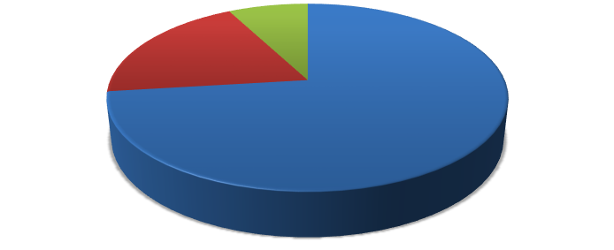
Sector Empresarial
8%
19%
73%
Electronica
Comunicaciones
Informática
Figura 1: Distribución según el sector empresarial al que pertenece.

Con respecto a los entrevistados, se observa en la figura 2, que en general las edades de los directivos, gerentes o responsables a cargo (DGoRC) de las empresas ronda entre los 31 y 45 años, luego en similar proporción se encuentran las franjas etarias de ente 46 y 55 años y los mayores de esta última edad. Cabe desta- car que la mitad de los entrevistados corresponden a una franja etaria inferior a los 45 años. Es probable que esto responda a la particularidad tecnológica del sector en análisis.
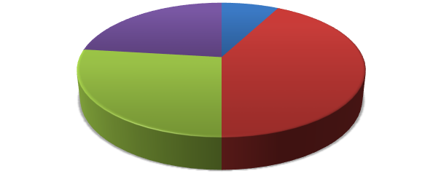
Franja etaria de los entrevistados
23% 8%

42%
27%

Entre 20 y 30 Entre 31 y 45 Entre 46 y 55 Más de 55
Figura 2: Distribución etaria de los entrevistados.

En referencia a la formación de los DGoRC, se observa que más de tres cuartos de los entrevistados poseen formación de gra- do. De ellos casi la mitad tiene además formación de posgrado.
En general se puede concluir que el 31% de los gerentes, di- rectores y responsables a cargo cuentan con formación de grado y posgrado, el 46%, representando a la mayoría, cuentan con for- mación solo de grado, mientras que el resto no tiene formación universitaria.

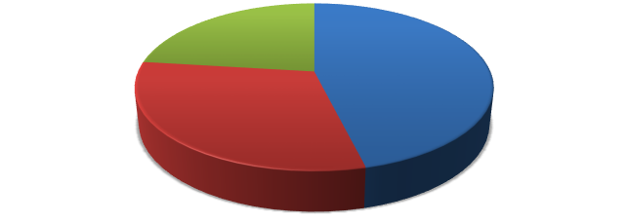
Formación de los entrevistados
23%
46%
31%
Solo formación de grado
Formación grado y posgrado
Sin formación Univesitaria
Figura 3: Distribución de la formación de los entrevistados.

Resulta importante también indagar acerca de la antigüedad promedio de permanencia en el puesto de trabajo de los entrevis- tados. En referencia a ello se obtuvo que para el sector de electró- nica y de comunicaciones, las edades son similares y rondan alre- dedor de los 15 años, en tanto que para el sector de informática, la misma decae considerablemente alcanzando un promedio de hasta 6 años de permanencia en un mismo puesto

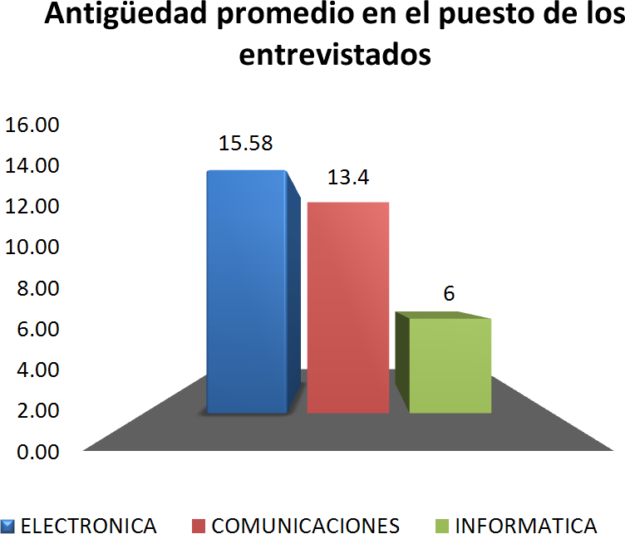
Figura 4: Distribución de la antigüedad promedio en el puesto de los entrevistados.

Con respecto a su relación con la fundación de la empresa, podemos afirmar que el 77% de los socios son fundadores de la empresa mientras que el 23% restante no lo son. De estos últi- mos, el 8% es miembro de la familia fundadora de la empresa, mientras que el 15 % restante no tiene ningún vínculo familiar con la misma.

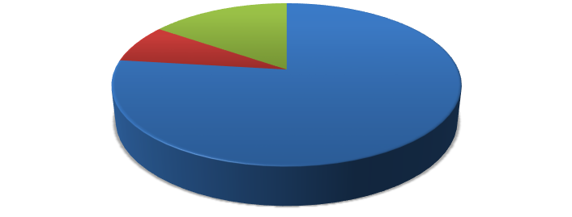
Vínculo con la fundación de la empresa
15%
8%

77%

Es fundador de la empresa
No es fundador de la empresa pero pertenece a la familia fundadora No es fundador de la empresa y no pertenece a la familia fundadora
Figura 5: Vínculo de los entrevistados con la fundación de la empresa

En relación a los aspectos propios de la organización, se pudo precisar en cuanto a la antigüedad de la empresa, que un gran porcentaje (el 80%) se distribuye entre empresas de entre 3 y 10 años de antigüedad y empresas con más de 20 años de trayectoria. Mientras que se destaca con un mínimo porcentaje las empresas con menos de 2 años de antigüedad en el mercado.

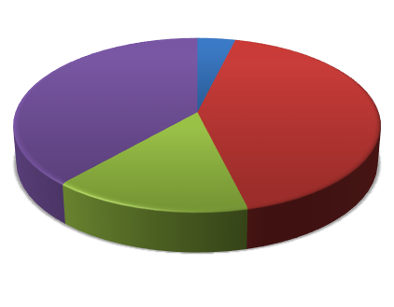
Antigüedad de la empresa
39%
4%
42%
15%
Entre 0 y 2 años
Entre 3 y 10 años
Entre 11 y 20 años
Mas de 20 años
Figura 6: Distribución de la antigüedad de las empresas entrevistadas

En referencia a la cantidad de empleados, se puede afirmar que la mitad de las empresas cuentan con entre 11 y 50 emplea- dos, el 42% son micro empresas con hasta 10 empleados, mien- tras que el restante 8% se distribuye en partes iguales entre em- presas que tienen de 51 a 250 empleados y en empresas con más de 250 empleados.

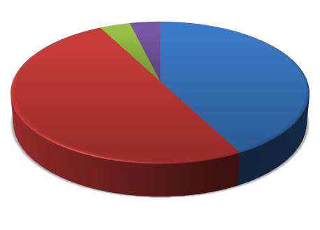
Cantidad de empleados

4% 4%
42%
50%
Entre 0 y 10 empleados
Entre 11 y 50 empleados
Entre 51 y 250 empleados
Más de 250 empleados
Figura 7: Envergadura de las empresas entrevistadas

Estos datos nos permiten saber que la CIIECCA se encuentra conformada principalmente por micro y pequeñas empresas, pues el 92 % de las encuestadas cuentan con una dotación de personal inferior a las 50 personas. Correspondiendo el resto (8%) a las empresas medianas y grandes.

Capítulo 4

La importancia del asociativismo para la sustentabilidad del desarrollo industrial regional

Del asociativismo
El asociativismo es el aspecto transversal en este estudio, ya que directa o indirectamente se encuentra presente en cada uno de los diferentes puntos analizados.
El asociativismo significa aliarse para poder alcanzar una meta en común. Esa alianza permite potenciar las capacidades indi- viduales para comprar, conseguir financiamientos, negociar con bancos tasas de interés con una mejor relación costo beneficios, etc. Sin embargo también es necesario mencionar que a pesar de las bondades de esta modalidad de cooperación, su viabilidad se ve limitada por algunos factores propios del ambiente donde se desarrolla. Uno de los más importantes es la falta de cultura aso- ciativa en los pequeños empresarios que tradicionalmente han de- sarrollado un espíritu competitivo y no de cooperación.
A pesar de ello, se evidencia en los últimos tiempos que la situación empresaria local y global está obligando a las PyMEs a enfrentarse con la necesidad de replantear su funcionamiento y empezar a percibir a la asociatividad como una de las alternativas válidas y necesarias para poder competir contra las grandes em-

presas y lograr un desarrollo sostenido y mejor posicionamiento en el mercado.
Las cámaras sectoriales y las asociaciones regionales del sector industrial, constituyen un primer nivel de asociativismo empre- sarial, que se profundiza y perfecciona con emprendimientos y proyectos conjuntos de sus asociados.
En función de lo anterior, y en una primera instancia, con el objeto de entrever lo que las empresas asociadas a la CIIECCA consideran una contribución importante para su actividad diaria y su desarrollo como miembro de un modelo asociativo, se inda- gó acerca de las tareas que desarrolla la CIIECCA. En tal sentido se les solicitó a los entrevistados que identificaran de entre un conjunto de tres tareas que desarrolla la CIIECCA como parte de su labor, a aquella que según su percepción consideraran como la más importante para su sustentabilidad, permitiéndole a los entrevistados agregar otras si no encontraban entre las propuestas a la que a su criterio tiene mayor relevancia.
Según los resultados expuestos en la figura 8, se puede apre- ciar que a nivel general un alto porcentaje, más la mitad de las em- presas de la muestra (54%), considera que una de las principales tareas que se desarrolla en la cámara es la de propiciar la integra- ción horizontal y/o vertical de los asociados, para así beneficiarse de las ventajas que aporta el asociativismo en las actividades co- munes a todos ellos. En tanto que el 34% piensa que la principal tarea es el realizar gestiones frente a organismos estatales. Un 4 % considera que es promover los procesos de transferencias de las mejores prácticas entre sus asociados, mientras que el restante 8% opina que son otras las principales tareas, como ser: la difusión de las empresas en eventos organizados por la Cámara (por ejemplo la Exposición de la Industria Electrónica e Informática de Cór- doba), el propiciar la inserción de electrónica e informática en la cadena de valor de otros negocios globales, el brindar oportu-

nidades de difícil acceso por cuenta propia, o bien propiciar la apertura de nuevos mercados.
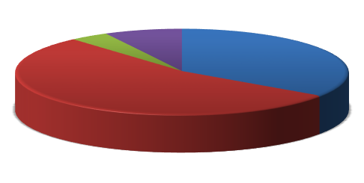
Tareas de la CIIECCA
4%
8%
34%
54%
Realizar gestion frente a organismos estatales
Propiciar la integracion horizontal y/o vertical de los asociados
Promover los procesos de transferencias de las mejores prácticas entre sus asociados
Otros
Figura 8: Tareas que desarrolla la CIIECCA

Si se realiza el mismo análisis, pero esta vez discriminado por sector, se obtienen los siguientes resultados: Del sector electróni- ca, el 63% considera como importante la tarea de propiciar la in- tegración horizontal y/o vertical de los asociados, un 21% realizar gestiones frente a organismos estatales, mientras que solo el 5% promover procesos de transferencias de las mejores prácticas entre sus asociados.

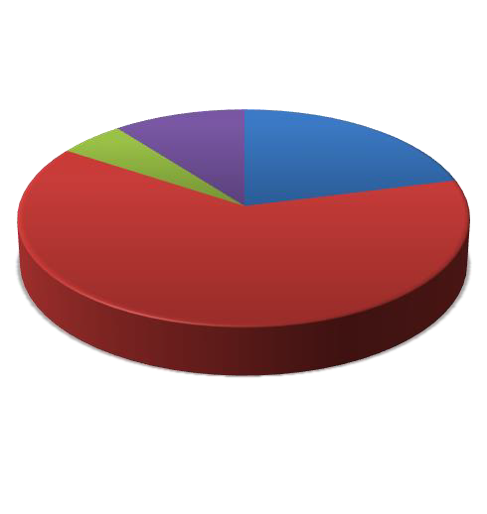
Principal tarea de la CIIECCA - Electrónica

11%
5%
21%
63%
Realizar gestion frente a organismos estatales

Propiciar la integracion horizontal y/o vertical de los asociados

Promover los procesos de transferencias de las mejores prácticas entre sus asociados
Otros
Figura 9: Tareas de la CIIECCA – Sector Electrónica

En referencia al sector comunicaciones el 60% considera como principal tarea realizar gestiones frente a organismos estales mientras que el 40% restante propiciar la integración horizontal y/o vertical de los asociados.
Respecto al sector informático el 100% considera como prin- cipal tarea realizar gestión frente a organismos estatales.

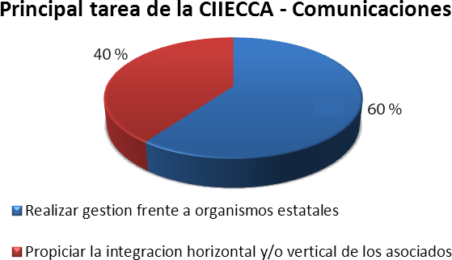
Figura 10: Tareas de la CIIECCA – Sector Comunicaciones.

Resulta llamativo en estos dos últimos casos el alto porcentaje recibido en las gestiones ante el estado. Si bien estas son funda- mentales para “allanar” el camino a las empresas en el mercado tanto nacional como internacional, muestra la existencia de una burocracia a nivel estatal que requiere la intervención de un ente externo a las empresas, para que las mismas puedan desarrollar sus actividades en forma exitosa.
Resultaría interesante, analizar con el paso del tiempo si esta actividad de la CIIECCA va perdiendo importancia, dejando lu- gar a otras que tiendan a enriquecer a las organizaciones involu- cradas, como es el caso de la promoción de las mejores prácticas de trabajo entre sus asociados o la integración entre sus socios.
En este contexto se consultó a los entrevistados acerca de su participación en algún clúster, de lo cual se obtuvo que más de la mitad de los encuestados integra alguno, tales como el Centro Tecnológico SMT (grupo asociativo dentro de CIIECCA) o el Córdoba Technology Clúster, siendo el mayor porcentaje para los sectores de comunicaciones y sobre todo el informático.
Por otro lado y como ya se mencionó anteriormente, en ge- neral, se entiende que para ser empresario pareciera requerirse una

fuerte dosis de individualismo, sin embargo es claro que desarro- llo de habilidades y el acopio de experiencia en el quehacer asocia- tivo no deben dejarse de lado. Las prácticas compartidas permiten fortalecer a los distintos sectores abordando temas de interés que van más allá de la propia empresa. Un ejemplo paradigmático de ello es el desarrollo de proveedores especializados para el sector específico en que despliegan su actividad. En referencia de ello, según los resultados se pudo constatar que el 19% de las empresas de la muestra participa en un programa de desarrollo de provee- dores, siendo todas ellas integrantes del sector electrónica. Si bien estos resultados expresan un porcentaje reducido en este punto, la tendencia es apostar por la formación de comunidades produc- tivas y sociales de empresarios conscientes de su responsabilidad tanto individual como asociativa, la que es tal vez una de las claves más importantes para alcanzar nuevos niveles de sustentabilidad.

De los parques industriales
En referencia a los parques industriales, según los resultados obtenidos en las encuestas lo primero a comentar es que en forma general un 12% de las empresas del estudio se encuentran radi- cadas en un parque industrial y un 46% prevén hacerlo en un futuro, dejando un 42% de las empresas entrevistadas que no lo están considerando.
Realizando un análisis por sector se observa comportamien- tos disímiles, pues para el sector electrónico, el 53% de la muestra prevé radicarse en un parque industrial, el 37% no lo está con- siderando, mientras que un 10% se localiza en un parque indus- trial. Para el sector comunicaciones, el 60% no está considerando ubicarse en un parque industrial mientras que el 40% prevé ha- cerlo. En cambio en el sector informático el 50 % de las empresas ya se encuentran radicadas en un parque industrial mientras que la otra mitad no prevé hacerlo.

Parques Industriales

12%
42%

46%

Se localiza en un parque industrial Prevee radicarse en un parque industrial No lo está considerando
Figura 11: Empresas localizadas en parques industriales.

De las empresas que no planean radicarse en un parque in- dustrial (42%), cuando se les consultó el motivo, las respuestas fueron por un lado, que el tamaño de su empresa hoy no justifica- ba este tipo de medida, y por el otro que ya disponían de plantas propias radicadas en la periferia de la ciudad.
A pesar de esto, si tenemos en cuenta que entre los que se encuentran radicados y los que prevén hacerlo se obtiene casi un 60% de la muestra, podemos ver que las empresas están comen- zando a evaluar este modelo asociativo para su desarrollo.

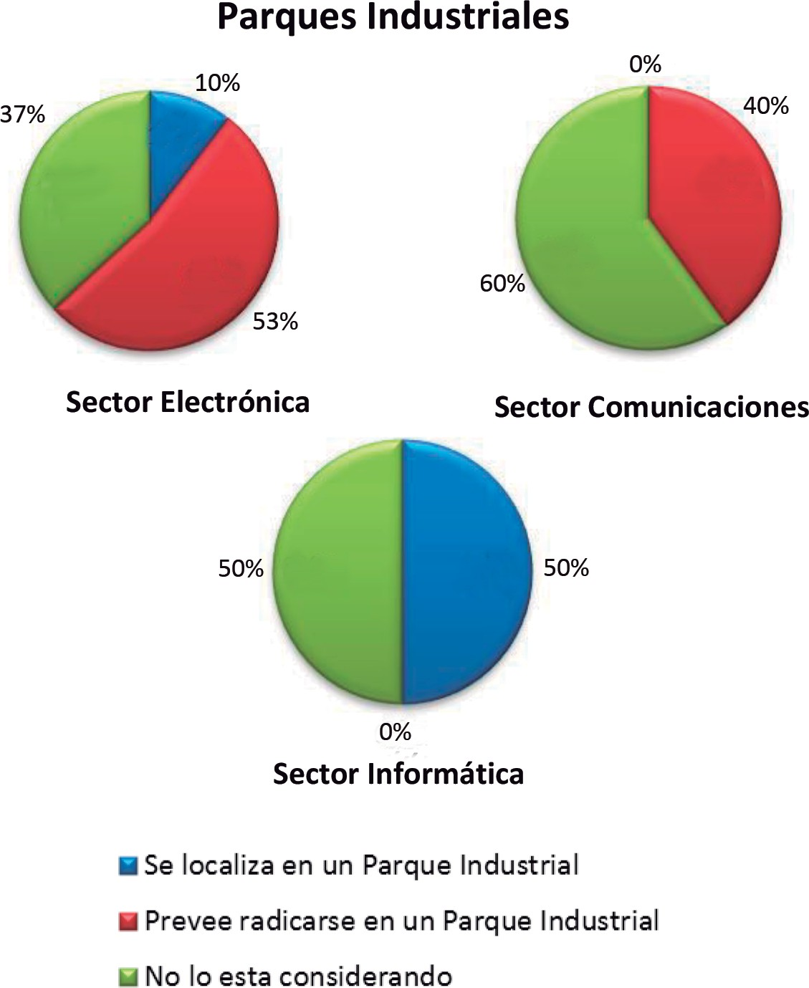
Figura 12: Empresas localizadas en parques industriales según sector empresarial.

Siguiendo con el análisis se consulto acerca de los beneficios que para los empresarios tienen el radicarse en un parque indus- trial. En virtud de ello se les presento una serie de beneficios de los cuales tuvieron que categorizar con puntajes del 1 al 5 de acuerdo a su importancia, siendo 5 el mayor grado.
Los resultados se exponen en la tabla 1, en la que se apre- cia que la disponibilidad de infraestructura adecuada es valorada

como lo más importante de este modelo asociativo, no obstante no se observan diferencias importantes entre los distintos bene- ficios consultados, denotando que todos son tenidos en cuenta y valorados como tal por las empresas asociadas a la CIIECCA.
Tabla 1: Beneficios de radicarse en un parque industrial.

Ventajas | Sumatoria de puntajes | Porcentaje del total
Programas de capacitación | 74 | 56,92%
Facilidad de acceso y excelente dispo- sición geográfica | 86 | 66,15%
Beneficios impositivos Municipal, Provincial y Nacional | 94 | 72,31%
Servicios y proveedores comunes | 84 | 64,62%
Disponibilidad de infraestructura adecuada | 101 | 77,69%
Otros | 15 | 11,54%

En conclusión, si bien se puede ver que está comenzando un desarrollo sobre la materia y que teniendo en cuanta las respuestas obtenidas existe una apreciación positiva sobre el tema, es impor- tante que los parques industriales sean vistos no solo como una propuesta que permita generar beneficios de tipo impositivos y de infraestructura para las grandes empresas, sino que sean valorados como una propuesta sostenible que tienda a facilitar el desarrollo y crecimiento a nivel organizacional para todos los niveles y tama- ños de emprendimientos.

De los factores críticos de éxito
El hecho de que dentro de los distintos sectores de actividad en la que se desarrolla esta investigación cohabiten empresas de distinto tamaño, nos lleva a acotar este estudio en la identifica- ción de los FCE en las empresas de menor envergadura, funda- mentalmente, en las PyMEs, debido a su elevada presencia en la muestra bajo estudio y a su importancia en la economía por su contribución a la creación de empleo y al progreso económico y social.
Considerando que la mayoría de los encuestados contestó que “propiciar la integración horizontal y vertical de los asociados” constituye la principal tarea que desarrolla la CIIECCA, desta- cándose esa respuesta fundamentalmente en el sector electrónica, se investigó acerca de la influencia que tiene esa integración entre los socios de la CIIECCA con respecto al aspecto de la expor- tación, pudiéndose, a través de esta alianza; facilitar el acceso a los mercados externos y beneficiarse de las ventajas que aporta el no hacerlo individualmente sino en conjunto como parte de un modelo asociativo, permitiendo obtener una mejor relación costo beneficio.
Para ello, en un primer paso, se analizaron porcentajes de las empresas asociadas que exportan su producción y en qué condi- ciones lo hacen. De lo relevado, se concluyó que el 46% de las empresas exporta su producción. De ellas, solo el 12% lo realiza asociado a otras empresas, las cuales pueden o no pertenecer a la CIIECCA, mientras que el 34% restante lo hace en forma indi- vidual. Por otro lado, se constata que el 54% de los asociados no exporta su producción.

Exportación
34%
54%
46%
4%
8%
NO exporta su produccion

Exporta en forma autónoma

Exporta asociado a una empresa de CIIECCA

Expòrta asociado a empresa externa a la CIIECCA
Figura 13: Empresas que exportan en la CIIECCA

En virtud de lo anterior se evaluó las opiniones de los en- trevistados respecto al asociativismo, como un factor crítico de éxito.
Para ello se consideró tres grandes grupos: el primero de ellos corresponde a aquellas empresas que no exportan su pro- ducción (54% de los asociados), el segundo grupo está formado por las empresas que exportan su producción y lo hacen asocia- dos a otras empresas, pertenecientes o no a la CIIECCA (12%), en tanto que al tercer grupo lo constituyen las empresas que exportan su producción y lo hacen individualmente (34%).
Por otro lado se propuso una lista de factores considerados como relevantes para conducir al éxito empresarial (FCE), entre

los que se encuentra el asociativismo y se analizó las opiniones de los entrevistados respecto a esos factores con relación a la exportación.

Del análisis de los resultados se concluyó que, de las empre- sas que exportan toda o parte de su producción asociadas a otras empresas (12%), grupo 2, aproximadamente el 67 % considera al asociativismo como un factor crítico de éxito. En tanto que del 34%, correspondiente a las empresas que exportan su pro- ducción, y lo hacen sin estar asociada a otra/s empresa/s, grupo 3, solo el 2% considera al asociativismo como un FCE. Sin em- bargo, del 54%, correspondiente a las empresas que no exportan su producción – ni parte de ella – (grupo 1), el 71% considera al asociativismo como un factor relevante para alcanzar el éxito empresarial.
Estos resultados tienen que ver también con la necesidad de cada entidad asociada, ya que en el primer grupo (empresas que no exportan su producción en este momento), un gran por- centaje ve al asociativismo como un medio para abrir puertas y poder exportar en un futuro. En tanto que el bajo porcentaje en las empresas que constituyen el tercer grupo (empresas que ex- portan individualmente), se sustenta en el hecho de que ya están exportando, por lo que no necesitan de ningún medio extra para el ingreso al mercado extranjero, y que están conformes con las condiciones en las que lo hacen. Mientras que las empresas del segundo grupo (exportan asociadas a otras empresas), la ma- yoría ve al asociativismo como un FCE, ya que ven resultados concretos de los beneficios en la relación costo- beneficios.
Desde una perspectiva más general, se consideró relevante el indagar también acerca de cómo califican las empresas que in- tegran la CIIECCA al asociativismo como un FCE más, dentro

de los distintos factores de éxito considerados, estableciendo un orden de importancia.
En este sentido, para todos los sectores se concluye que se considera más importante como clave del éxito el capital humano y la calidad en los productos o servicios, con un 28% respectivamente, siguiéndole en orden de importancia se en- cuentra el asociativismo con un 20%, y la innovación con un 16%, y en menor proporción, el marketing con un 7% y el apoyo gubernamental, con tan solo el 1%.
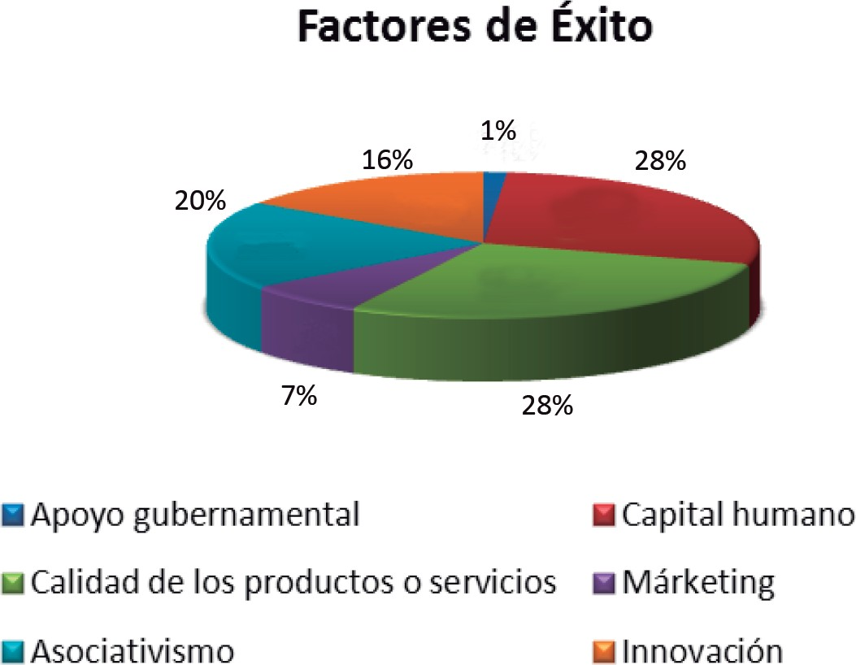
Figura 14: Factores Críticos de Éxito

Con respecto a lo anterior, y reforzando estos resultados se realizó el mismo análisis, pero esta vez discriminando por sector empresarial.

Se puede observar que, independientemente de cada sec- tor, el asociativismo ocupa un tercer lugar en el orden de im- portancia, es decir, que es considerado un factor importante para la consecución del éxito, si bien, para las empresas perte- necientes al sector electrónica y de comunicaciones, el factor más importante es el capital humano, en tanto que la calidad de los productos y servicios es el factor clave para las empresas dedicadas a la informática.
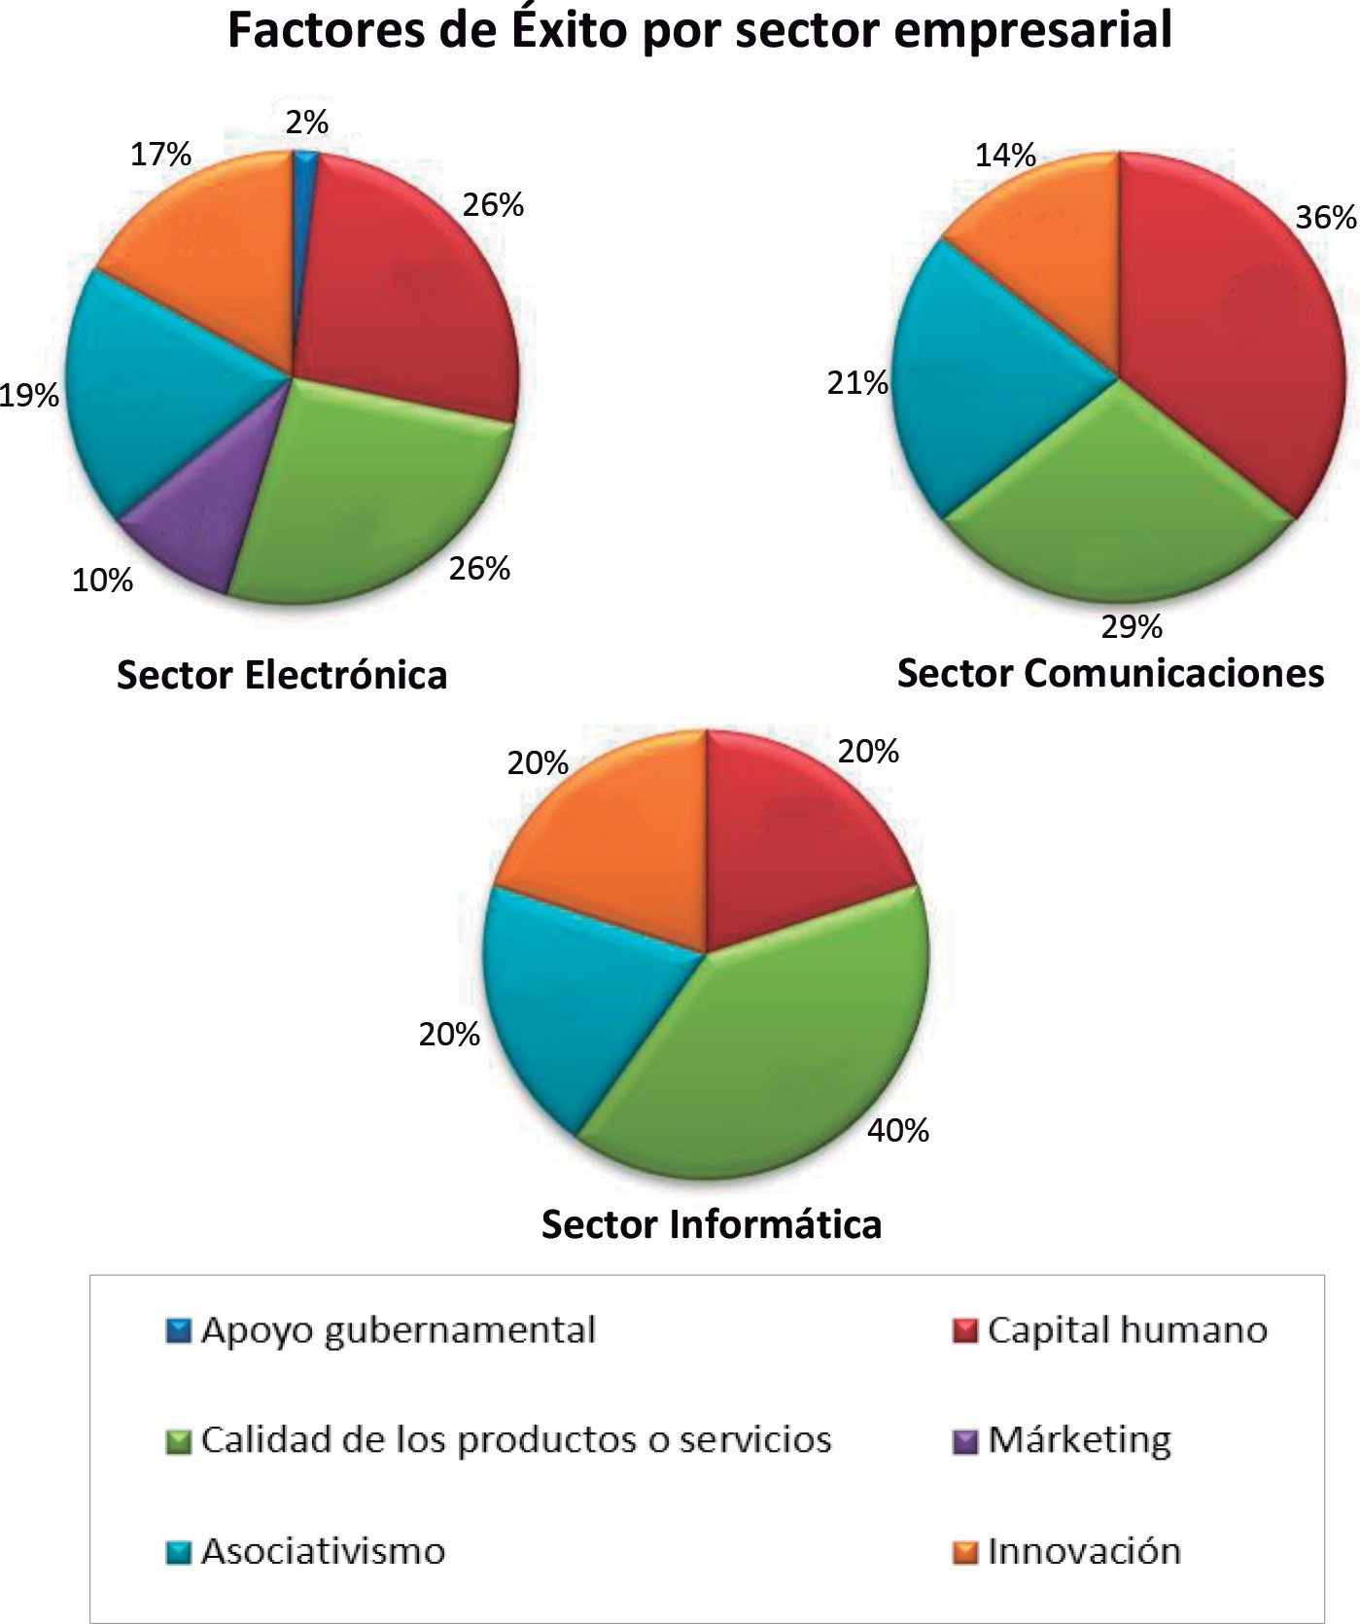
Figura 15: Valoraciones respecto al asociativismo discriminado por
sector empresarial.

Posteriormente, se realizó el mismo cuestionamiento pero esta vez considerando distintos aspectos tales como la enverga- dura y antigüedad de las empresas en el mercado y la edad de los entrevistados con el fin de encontrar semejanzas o discrepancias en las valoraciones, que permita entrever la relevancia del asocia- tivismo como factor condicionante del éxito y la sustentabilidad de una empresa.
En relación al primer de los aspectos considerados, (enver- gadura de la empresa) nuevamente se clasificó a las empresas de la muestra en tres grandes grupos de acuerdo a la cantidad de empleados:
Grupo 1 – hasta 10 empleados (42% de las empresas de la muestra)
Grupo 2 – Entre 11 y 50 empleados (50% de las empresas de la muestra)

Grupo 3 – Más de 50 empleados (8% de las empresas de la muestra)
Es necesario aclarar que dentro de este último grupo se inclu- yen también las empresas que cuentan con más de 250 empleados. De acuerdo a los resultados obtenidos se observa que en las empresas pertenecientes al grupo 1, el asociativismo es considera- do un importante FCE, ocupando un tercer lugar en la escala de ordenamiento. Desde otro punto de vista, si se evaluara sobre el total de las empresas de este grupo cuantas consideraron como un FCE al asociativismo, se puede observar que se alcanza el 64%. Esto puede explicarse en que, mediante la integración con otras empresas los pequeños emprendimientos pueden ampliar sus ac- tividades y sus horizontes comercial y exportador, accediendo a oportunidades a las que, por su escasa dimensión, no tendrían
acceso por sí solos.

Se observa también en la figura, que el asociativismo ocupa un cuarto lugar en la escala de ordenamiento para las empresas del grupo 2. En este caso, además se puede afirmar que solo el 38% ve al asociativismo como un FCE. Este hecho puede sustentarse en que este tipo de empresa ya ha superado su etapa inicial, está en pleno funcionamiento y si bien en un futuro posiblemente planee asociarse a otras empresas con el fin de ampliar sus horizontes, actualmente solo se enfoca en la actividad que está desarrollando. Para este tipo de empresa el factor más preponderante es el capital humano.
Las empresas del grupo 3 solo consideran tres FCE, para este tipo de empresas el asociativismo adquiere igual importancia que la calidad de los productos y servicios y el capital humano. Por otro lado, también se puede apreciar que el 100% de las empre- sas de este grupo, contemplan al asociativismo como un FCE. Son empresas que ya cuentan con una trayectoria reconocida y experiencias en las que el asociativismo les ha aportado grandes beneficios, como por ejemplo en la integración productiva con sus proveedores.

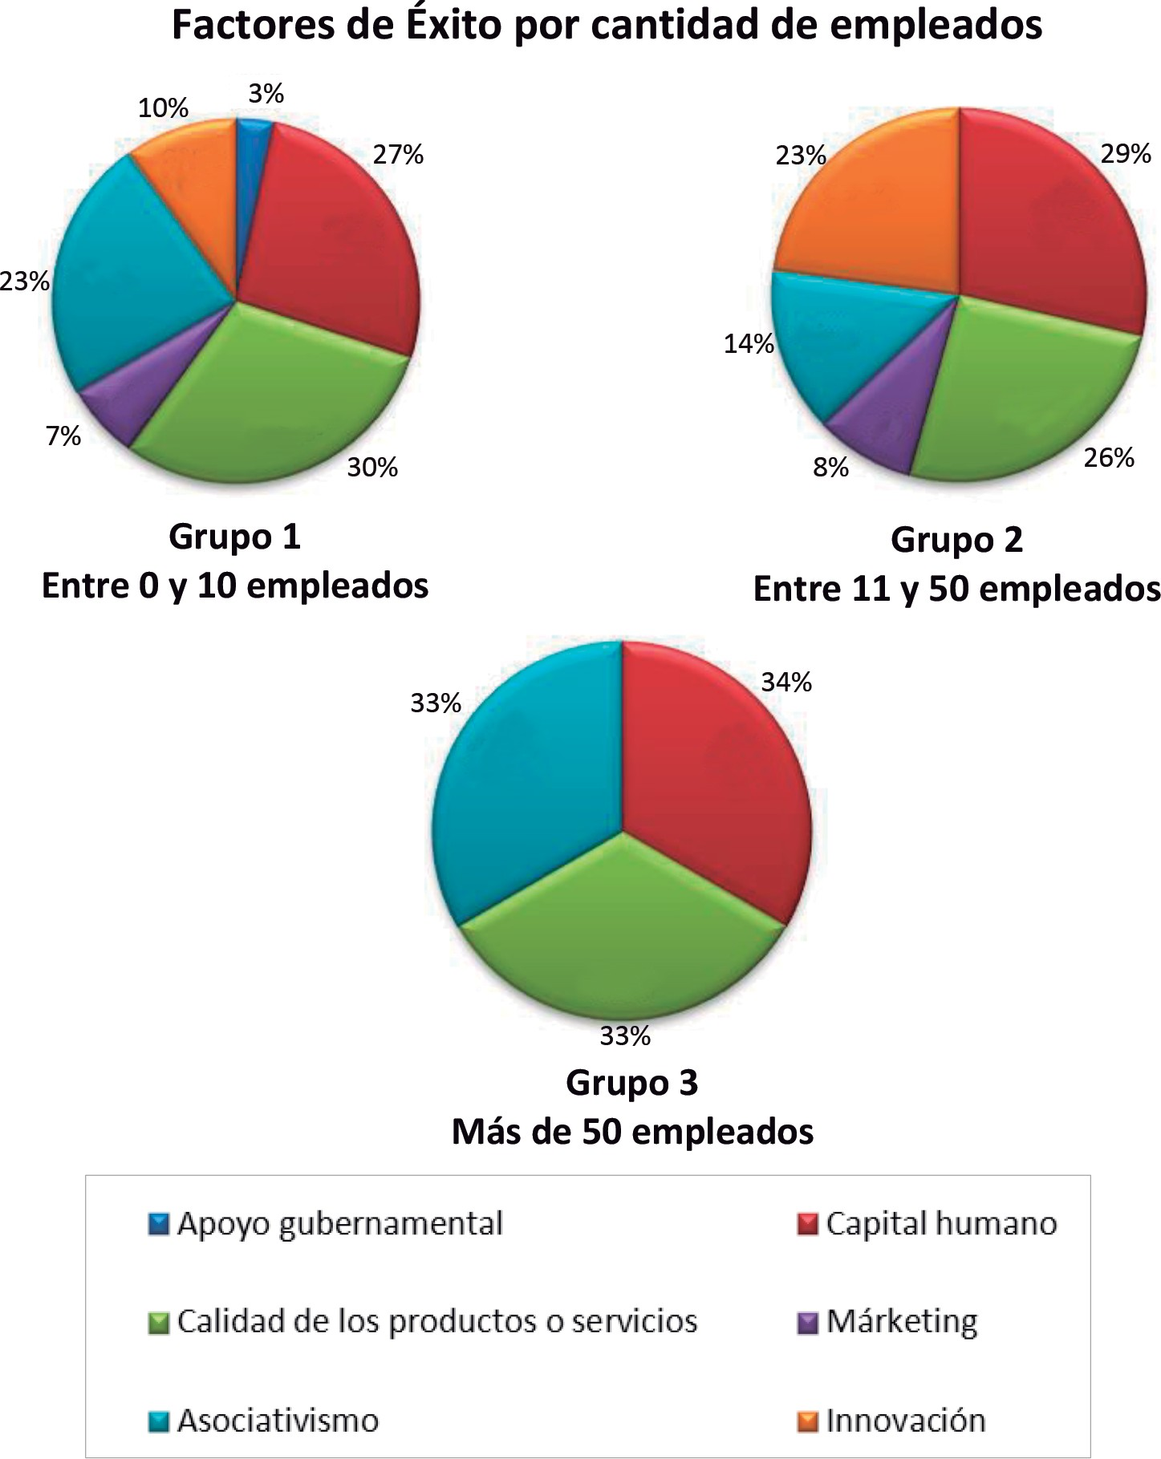
Figura 16: Valoraciones respecto al asociativismo discriminado por
cantidad de empleados.

Para el análisis ligado al segundo de los aspectos (la antigüe- dad de la empresa en el mercado), se clasificó a las empresas de la muestra una vez más en 3 grandes grupos:
Grupo 1 – Entre 0 y 10 años de antigüedad (46% de las empresas de la muestra)

Grupo 2 – Entre 11 y 20 años de antigüedad (15% de las empresas de la muestra)
Grupo 3 – Más de 20 años de antigüedad (39% de las empre- sas de la muestra)
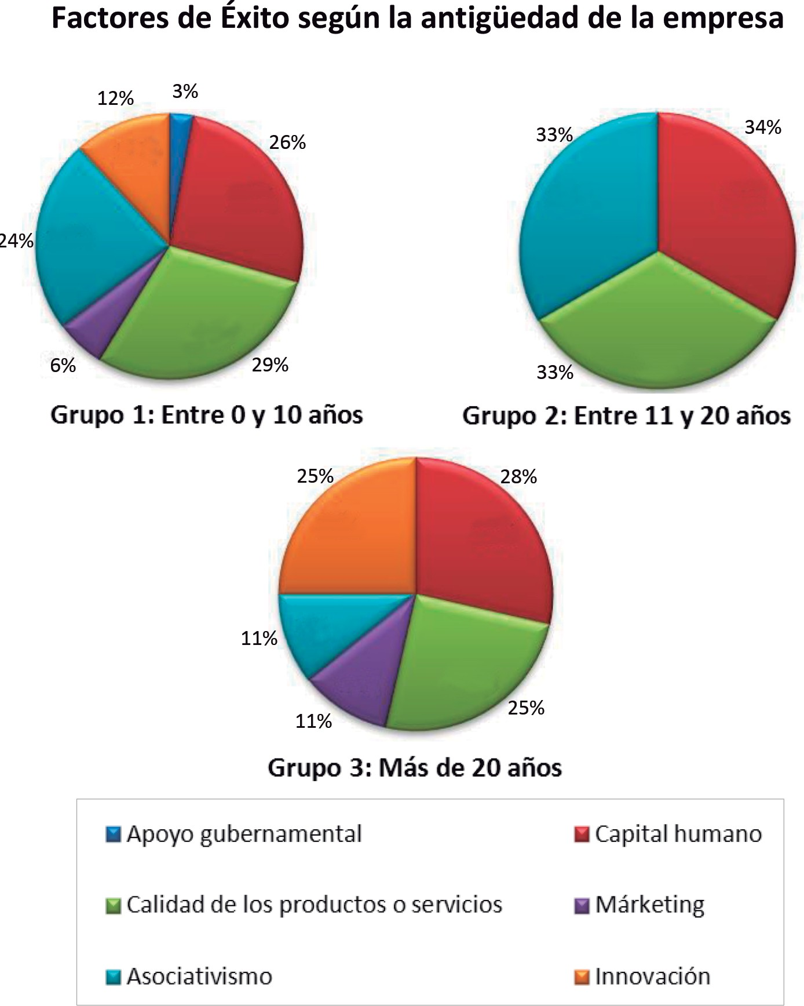
Figura 17: Valoraciones respecto al asociativismo discriminado por
antigüedad de la empresa.

Del análisis de los resultados se obtuvo que para el grupo 1, se observa que la calidad de los productos o servicios es conside- rado el factor más importante con un 29%, seguido con un 26% por el capital humano. La lista la completa el asociativismo con un 24%, la innovación con un 12% el marketing con un 6% y el apoyo gubernamental con un 3%.
Para el segundo grupo, la distribución se concentra en solo tres factores, el capital humano con un 34%, la calidad de pro- ductos y servicios, y el asociativismo con un 33% respectivamen- te. El resto de los criterios no son considerados para este segmento de empresas.
Para el último grupo de más de 20 años, se observa al capital humano en primer lugar con 28%, seguido por la calidad de ser- vicios de los productos o servicios y la innovación con 25%, y por último el marketing y el asociativismo con un 11%.
Por último y en referencia al análisis del tercer aspecto mencio- nado, es decir la edad de los entrevistados, se procedió nuevamente a clasificar a las empresas de la muestra en tres grupos. En esta oca- sión el grupo 1 está conformado por las empresas cuyos entrevista- dos cuentan con hasta 45 años de edad, el grupo 2 aquellos cuyas edades se encuentran entre 46 y 55 años, y por ultimo aquellos cuyas edades son superiores a los 55 años conforman el grupo 3.
Cabe aclarar que este aspecto se consideró como un factor fuertemente relevante ya que por lo general, los entrevistados son los dueños o gerentes de las empresas y son los que en su mayoría toman las decisiones, por lo que resulta enriquecedor para este estudio conocer sus opiniones y su visión acerca del asociativismo como FCE en función de grupo etario al que pertenece.
Es así que se pudo observar que para el primer grupo de entre- vistados de hasta 45 años, la calidad de los productos o servicios y el capital humano son considerados los factores más importantes con un 26% cada uno, le sigue el asociativismo con un 24%, la innovación con un 15%, y el marketing con un 9%.

Para el segundo grupo de entre 46 y 55 años, se detalla que el capital humano se encuentra en primer lugar con un 33%, se- guida por la calidad de los productos o servicios con un 28%, el asociativismo con un 22%. La innovación con 11% y por último el apoyo gubernamental con un 6%. En tanto que para el último grupo, se detaca la calidad de los productos o servicios en primer lugar con un 32%, seguido por el capital humano con un 26%, la innovación con un 21%, el asocitivismo con un 11%, y por último el marketing con un 10%.
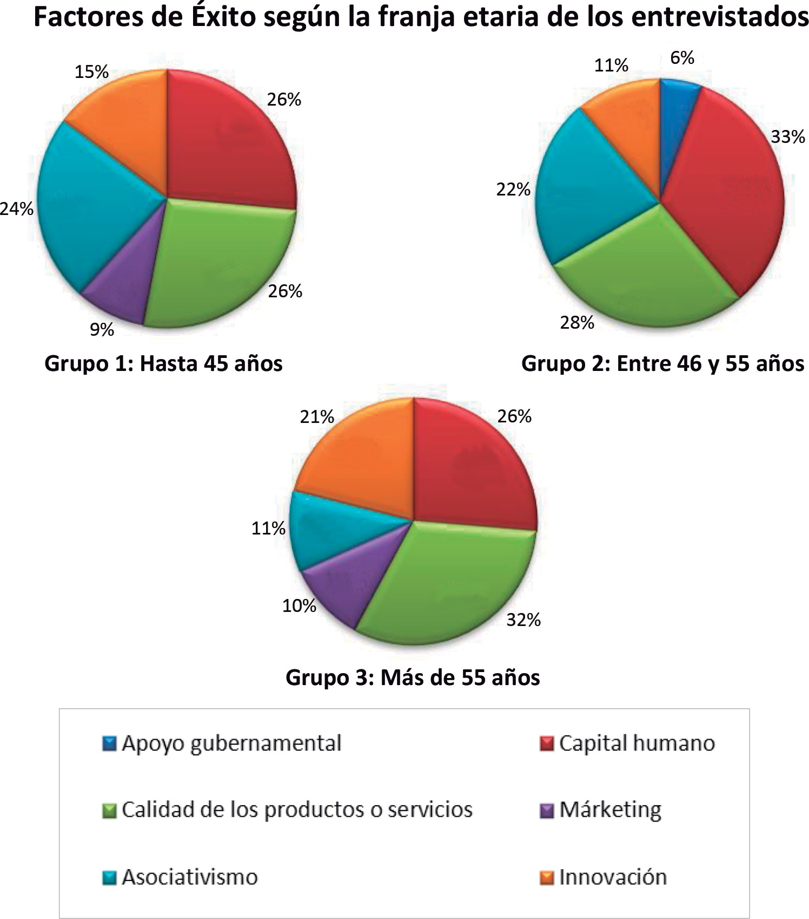
Figura 18: Valoraciones respecto al asociativismo según la franja etaria
de los entrevistados.

En función al análisis realizado a los factores críticos de éxito, se concluye que de todos los factores expuestos, tanto el capital humano como la calidad de los productos y/o servicios son con- siderados los factores más importantes para este tipo de empresas. Es importante destacar que estos dos factores son definidos como prioritarios, en los tres sectores representados por la CIIEC- CA y a los que se aplicó el análisis. Por otra parte, estos dos fac- tores son considerados como los más importantes en los distintos grupos de análisis tanto por antigüedad de empresa, tamaño de la misma, y edad del entrevistado, lo que denota un fuerte compro- miso del sector en estas cuestiones dejando de lado otras como el
marketing o el apoyo gubernamental.
Cabe destacar que de estos dos factores, el capital humano supera a la calidad de los servicios y/o productos, en aquellas em- presas medianas, de más de 10 empleados que están consolidadas en el mercado con más de 10 años de antigüedad y cuyos entre- vistados no superan los 55 años de edad, siendo lo contrario en las otras agrupaciones .
Por otro lado, los factores considerados menos importantes son el apoyo gubernamental y el marketing. Esto expone cla- ramente, que las empresas destacan como fundamental aquellas cuestiones intrínsecas a la organización, dejando de lado factores que tienen que ver con cuestiones externas.
Los dos factores que siguen en orden de importancia son el asociativismo y la innovación. Si bien ambos serán desarrollados en mayor profundidad en capítulos posteriores, vale la pena men- cionar que para el presente análisis, en promedio el asociativismo obtuvo el tercer lugar dentro de los factores crítico del éxito. Esto denota la importancia que viene teniendo este elemento dentro de las organizaciones, quienes plantean que ya no pueden “en- frentar” al mercado como unidad, sino que conciben la asocia- ción a fin de ser más competitivo, sobre todo teniendo en cuenta

que aproximadamente la mitad de estas empresas compiten en los mercados internacionales. Se observa que este factor toma una relevante importancia, siendo considerado como igual a la calidad de los productos y/o servicios, en las empresas de mayor envergadura, y que poseen entre 11 y 20 años en el mercado. Esto se explica en que estás empresas son las que ya afianzadas en el mercado local, abren o desea abrir sus productos a la economía global, y enfrentan una economía que tiende a la asociación, a fin de alcanzar ventajas competitivas para poder introducir sus productos y/o servicios.
En referencia a la innovación, se puede destacar que en la ma- yoría de los casos, ha sido relegado al cuarto lugar de importancia. Para el sector informático este factor es considerado en se- gundo lugar junto al capital humano y al asociativismo. Esto es debido a la dinámica del sector, en donde la innovación tanto en los productos como en los procesos, resulta esencial para la super- vivencia de este tipo de empresas, y para adaptarse a la exigencia
de los consumidores.
Por otra parte se destaca como el tercer factor en relevancia, en las empresas de entre 11 y 50 empleados, de más de 20 años en el mercado, donde los entrevistados superaron los 55 años de edad. Aquí se observa la importancia que tuvo este factor en las empresas más antiguas para poder posicionarse en mercado, y la necesidad de seguir considerándola como importante para poder seguir operando.
De lo anterior se destaca la importancia tanto de la innova- ción como del asociativismo en la dinámica del contexto actual, y en este sentido, la CIIECCA realiza una importante labor, pro- moviendo la integración de las empresas asociadas en las cade- nas de valor de mercados globales, y estimulando el desarrollo, la productividad y la competitividad de sus asociados, aplicando estrategias de gestión, logística, información y comunicación. En

este sentido podemos reconocer a los esquemas asociativos tales como la CIIECA, como una forma de facilitar el desarrollo de las ventajas competitivas de cada uno de los integrantes, contribu- yendo a su sostenibilidad conjunta y potenciando su desarrollo y crecimiento.
En la práctica, estimamos que para lograr una implementa- ción exitosa y el logro de los objetivos esperados, se requerirá de un esfuerzo significativo tanto por parte de los actores directos como de las instituciones intermedias relacionadas, así como tam- bién por parte del Estado en lo atinente a su apoyo y regulación.

De la gestión de la innovación
En referencia a gestión de la innovación, y según los datos relevados se puede afirmar que del total de la muestra, el 92% de las empresas cuentan con un departamento de I+D. De ese porcentaje, tal y como se puede observar en la figura 19, el 78% pertenecen al sector electrónica, en tanto entre el sector comu- nicaciones e informática se distribuyen los restantes 18% y 4% respectivamente.
Sin embargo si realizamos un análisis específico para cada sec- tor, se puede constatar que del total de las empresas del sector electrónica, el 95% cuenta con departamento de I+D, mientras que para los sectores de comunicaciones e informática, los por- centajes se reducen, pero aún siguen siendo altos, correspondien- do al 80 % y 50 % respectivamente.

Departamento de I+D
Electronica
Comunicaciones
Informática
4%
18%
78%
Figura 19: Departamento de I+D en las empresas entrevistadas.

Por otro lado también se pudo comprobar que de todas las empresas relevadas aproximadamente el 85% implementan líneas de investigación, desarrollo e innovación en productos y que el 65% implementan líneas de innovación en procesos y gestiones. Se aclara en este punto que todas las empresas que implementan líneas de innovación en procesos y gestiones también implemen- tan líneas de investigación, desarrollo e innovación en productos. Profundizando en este tema se consultó por las herramien-
tas de gestión de la innovación que emplean las empresas de la muestra, entendiendo a las mismas como aquellas que permiten sistematizar el proceso de innovación, empleándolas en las distin- tas fases con el fin de hacer frente al riesgo asociado y gestionar el proceso de manera apropiada para obtener una mejor eficiencia. Cada una de estas herramientas tiene sus propias características y su método de aplicación particular.

Las herramientas propuestas para este estudio son:

- Vigilancia tecnológica: permite captar información del exterior, analizarla y convertirla en conocimiento para tomar decisiones con menor riesgo y poder anticiparse a los cambios.
- Prospectiva tecnológica: pretende observar a largo pla- zo el futuro de la ciencia, la tecnología, la economía y la sociedad con el propósito de identificar las tecnologías emergentes que, probablemente, produzcan mayores beneficios económicos y sociales
- Alianzas con centros I+D: promover la articulación entre instituciones de Investigación y empresas que al utilizar su sinergia incrementen la competitividad del Sector Productivo que les compete.
- Innovación abierta: Las empresas van más allá de sus límites y desarrollan la cooperación con organizaciones o profesionales externos, combinando su conocimiento interno con el externo para sacar adelante los proyectos de estrategia y de I+D. En este contexto universidades y centros de investigación cobran especial relevancia den- tro del ecosistema de agentes con los que se relaciona la organización.
- Instrumentos de la innovación de la creatividad interna: permiten generar ideas que, después de filtradas y con- cretadas, darán paso a nuevos proyectos que aseguren el éxito y la diferenciación empresarial.

Una vez realizada la entrevista se obtuvo que un gran porcen- taje, el 54% de los encuestados no las han utilizado hasta ahora.
Entre las empresas que contestaron positivamente, las alian- zas con centros de I+D son claramente las más utilizadas ya que el

75% de las empresas las aplica, mientras que en escala decreciente le siguen la vigilancia tecnológica, la prospectiva tecnológica, los instrumentos de innovación y creatividad interna, siendo la me- nos utilizada la herramienta de innovación abierta.
En este apartado cabe aclarar que varias de las empresas utili- zan más de una herramienta en simultáneo.
En función del análisis realizado es claro que la innovación ha dejado de ser una cuestión estratégica a largo plazo que debe analizarse o evaluarse, para ser incorporada en la estructura or- ganizacional de las empresas y en el funcionamiento operativo cotidiano.
Por otra parte, la mayor cantidad de líneas de investigación, desarrollo e innovación se desarrollan sobre los productos y no so- bre los procesos, más allá que para este último se obtuvo un 65% de resultados respecto a su aplicación.
En realidad, la dinámica del sector explica el alto porcentaje de aplicación I+D+i en los productos y/o servicios, siendo lógico que en los rubros como la electrónica, las comunicaciones y la informática resulte necesario realizar innovaciones constantes a fin de ser competitivos.

Capítulo 5

Evaluación de la sostenibilidad en empresas integrantes de modelos asociativos

De los factores de riesgos
En referencia a lo indicado en el capítulo 2, y considerando que los factores de riesgos que las empresas enfrentan en el desa- rrollo de su actividad constituyen un aspecto transcendental fuer- temente ligado a su sostenibilidad, se ha identificado a un conjun- to de los mismos que pueden afectar en mayor o menor medida a la sostenibilidad de las empresas asociadas a la CIIECCA.
Los factores de riesgos que se han detectado y que forman parte de la encuesta realizada son:

- Inadecuada planificación.
- Diseño inadecuado.
- Falta de recursos.
- Falta de planes de promoción estatal.
- Inestabilidad macroeconómica.
- Baja integración productiva regional y/o sectorial.
- Otros.

Teniendo en cuenta lo anterior y luego de consultar a los en- trevistados acerca de cuáles de los factores de riesgos propuestos que consideran que inciden con mayor impacto negativo en sus intereses como parte de un modelo asociativo se obtuvo, como se puede observar en la figura 20, que la inestabilidad macroeco- nómica resalta como el factor de riesgo más preponderante sobre los demás, asumiendo un 30%, seguida por la inadecuada plani- ficación con un 20%, la baja integración productiva regional y/o sectorial con un 16%, la falta de recursos con un 12%, la falta de planes de promoción estatal con un 11%, el diseño inadecuado con un 8%, y se incluyen otros factores con 3%, entre los que se nombraron, la burocracia para crear empresas y la falta o falla en la política industrial.

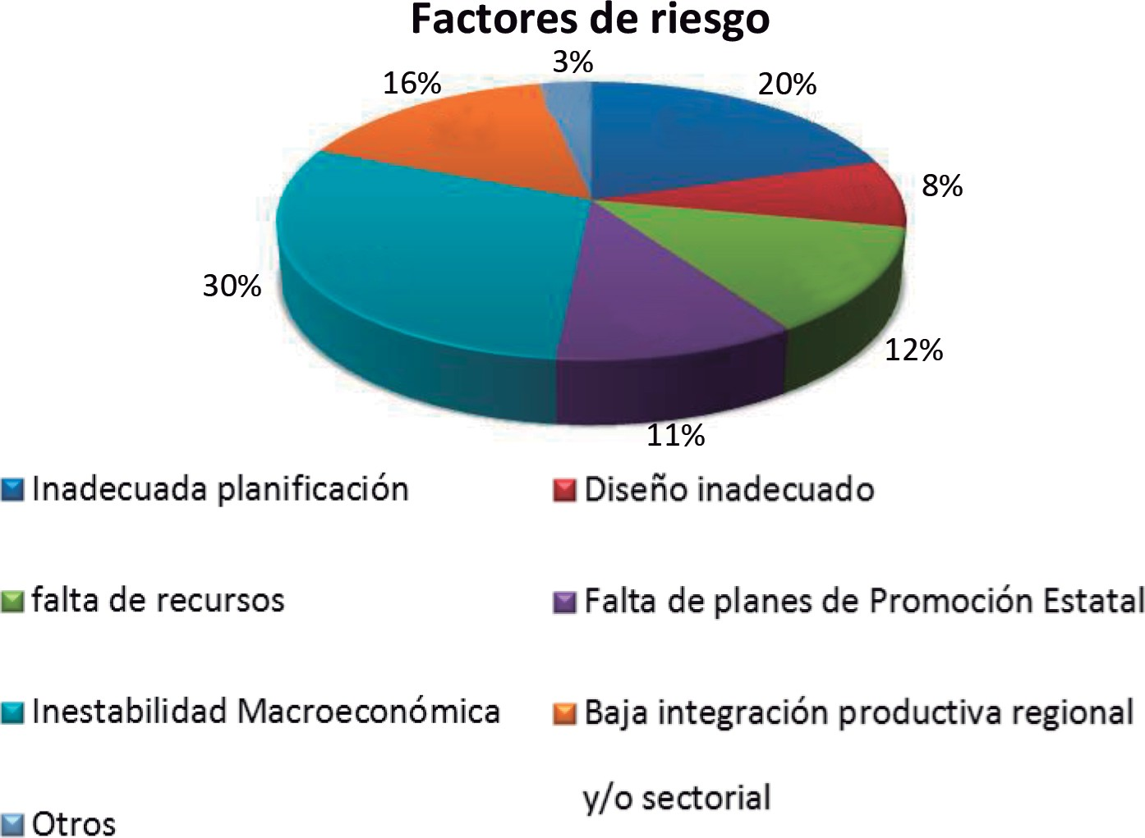
Figura 20: Factores de riesgo.

Por otra parte realizando el análisis pero esta vez discriminan- do por sector empresarial al que pertenece la empresa, se obtuvo que desde el punto de vista de las empresas que pertenecen al sector Electrónica, los riesgos considerados más importantes son la inestabilidad macroeconómica con un 33%, lo siguen la falta de recursos y la inadecuada planificación con un 15%, la baja integración productiva regional y/o sectorial con un 13%, la falta de planes de promoción industrial con un 12%, el diseño inade- cuado con un 10% y otros con un 2%.
Para el sector de informática, en primer lugar se encuentra la inestabilidad macroeconómica con un 40%, seguida por la falta de planes de promoción estatal, la inadecuada planificación y la baja integración productiva regional y/o sectorial toda ellas con un 20% de las opiniones.
De lo anterior se puede apreciar que tanto para empresas de los sectores electrónica e informática los resultados son muy simi- lares, difiriendo en los porcentajes pero prevaleciendo como el más importante la inestabilidad macroeconómica. En cambio para las empresas del sector comunicaciones, se observa un comportamien- to diferente, pues toma mayor importancia la inadecuada plani- ficación con un 46%, seguido de la baja integración productiva regional y/o sectorial con un 27%, y por último la inestabilidad macroeconómica, la falta de recursos y otros con un 9%.

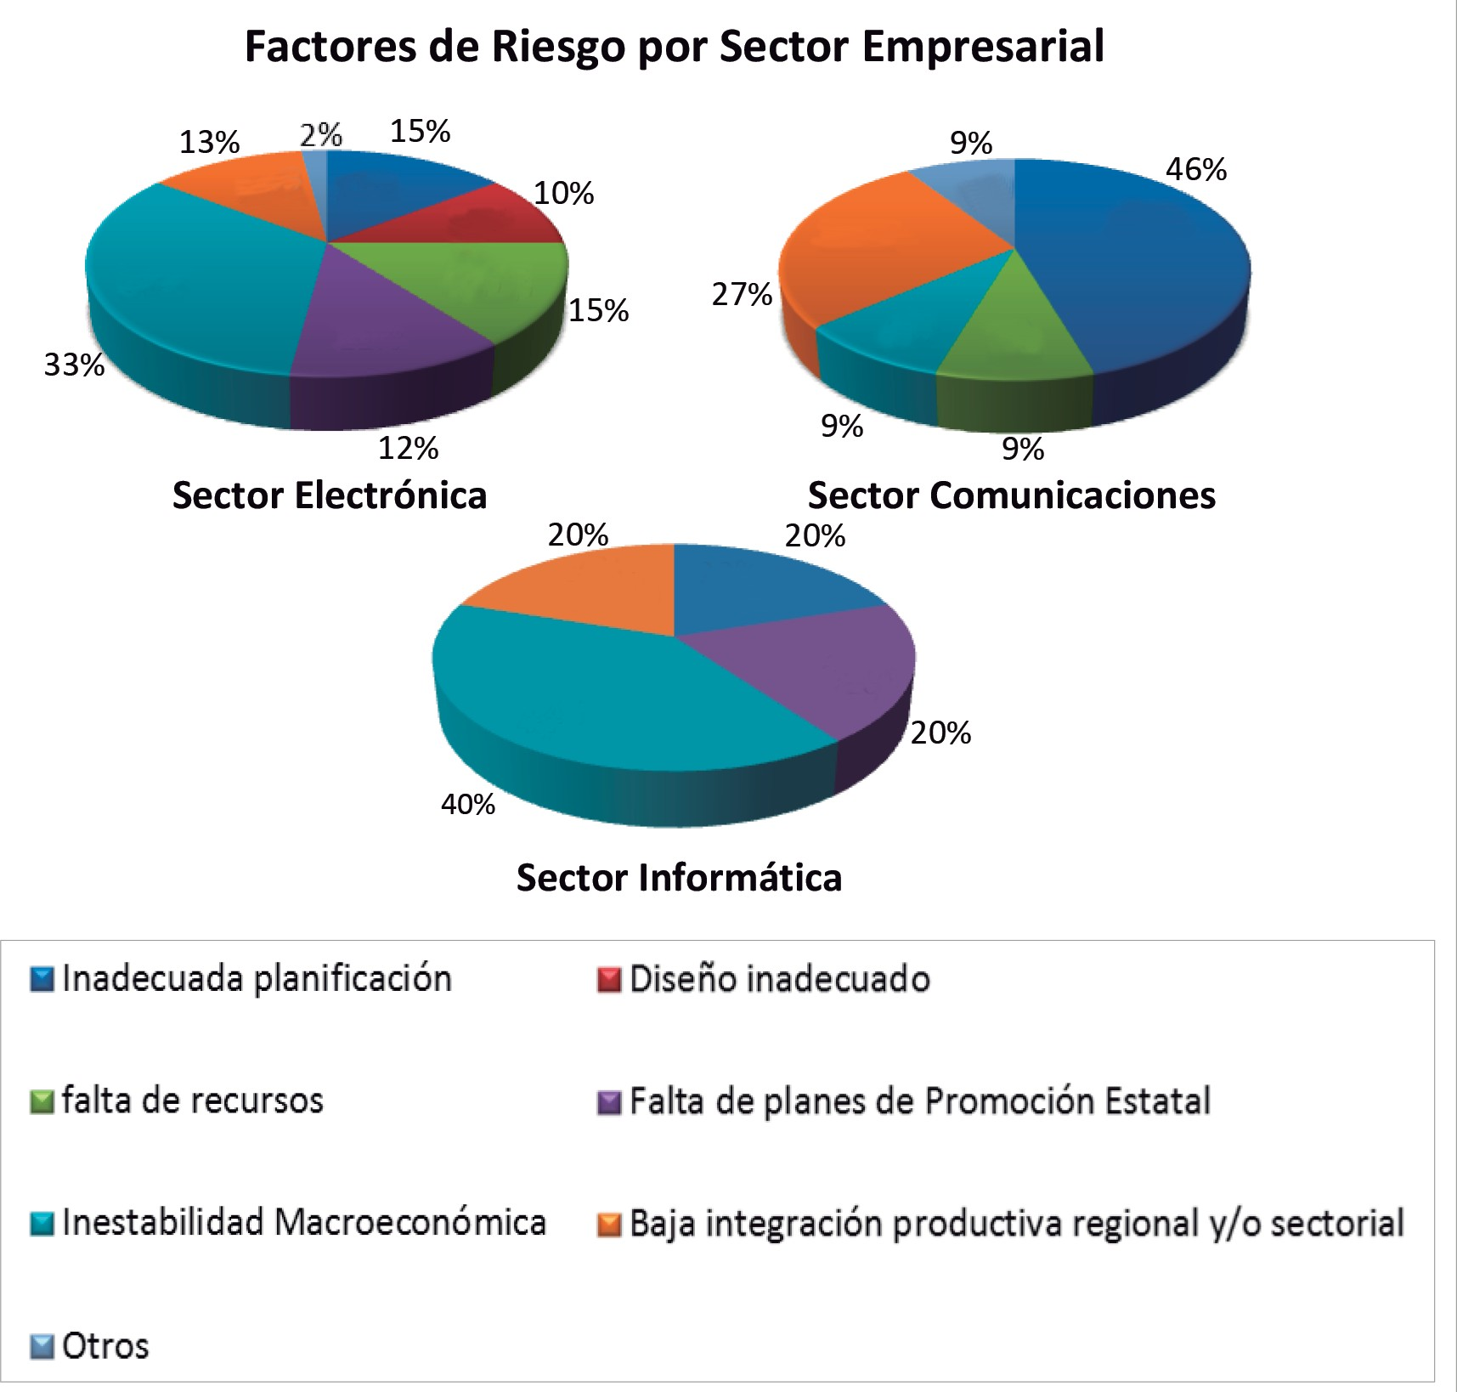
Figura 21: Valoraciones de los factores de riesgo discriminado por sec-
tor empresarial.

De igual manera se desagregó la información a fin de po- der detectar la presencia de alguna tendencia que permita pro- fundizar el estudio, agrupando las opiniones según los siguientes criterios: por cantidad de empleados de las empresas consultadas (envergadura de la empresa), antigüedad de empresa y edad del encuestado.
Con respecto a los riesgos empresariales analizados por di- mensión de la empresa (según su número de empleados) se obtu- vieron los siguientes resultados:

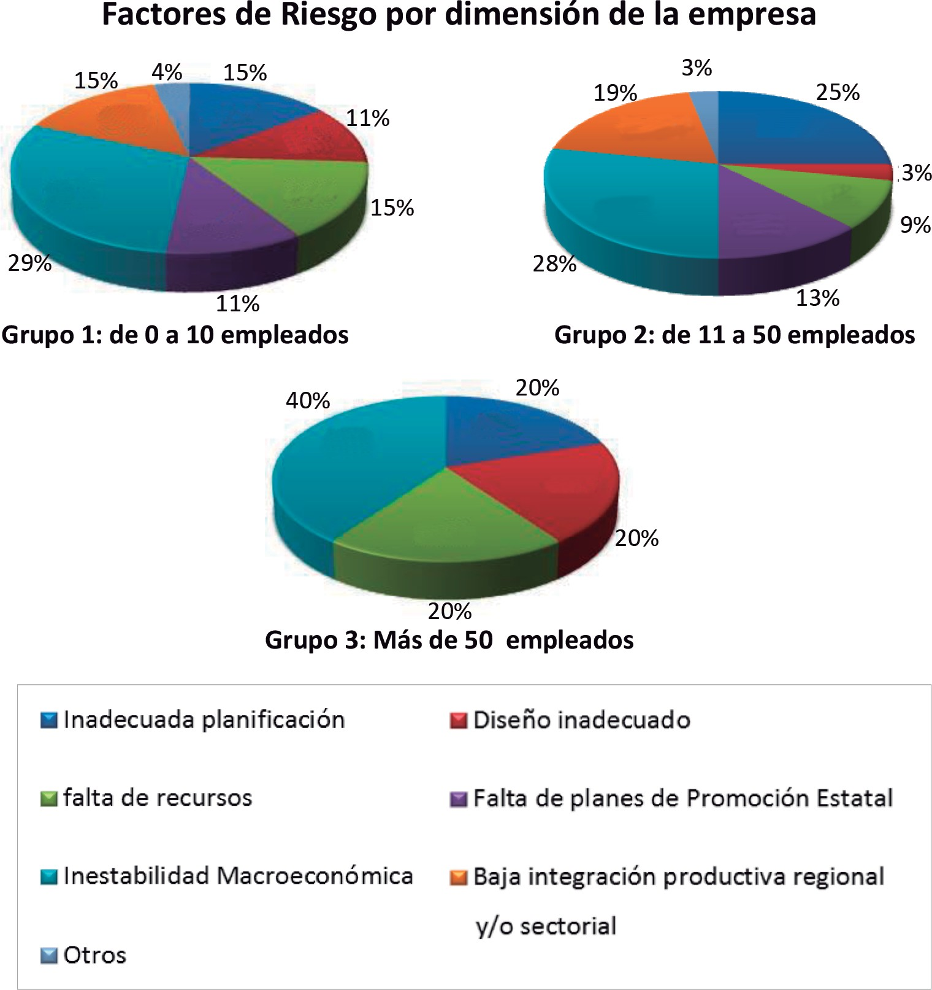
Figura 22: Valoraciones de los factores de riesgo según el dimensión
de la empresa.

Para el primer grupo de hasta 10 empleados (micro empresas) se observa que en primer lugar se encuentra la inestabilidad macro- económica con un 29%, seguida por la falta de recursos, inadecuada planificación y la baja integración productiva regional y/o sectorial con un 15%, le siguen el diseño inadecuado y la falta de planes de promoción estatal con un 11%, y por último otros riesgos con 4%.
Para el segundo grupo entre 11 y 50 empleados (pequeñas empresas), se observa en primer lugar la inestabilidad macroeco- nómica con un 28%, seguida por la inadecuada planificación con un 25%, la baja integración productiva regional y/o sectorial con

un 19%, la falta de planes de promoción estatal con un 13%, la falta de recursos con un 9%, y por último el diseño inadecuado y otros factores con un 3% cada una.
Para el último grupo de más de 50 empleados (medianas y grandes), se distingue en primer lugar la inestabilidad macroeco- nómica con un 40%, luego le siguen con un 20% cada una, el di- seño inadecuado, la falta de recursos y la inadecuada planificación Observando las gráficas se puede concluir que para los tres grupos prevalece en orden de importancia la inestabilidad ma- croeconómica. Los demás riesgos varían en orden de importan- cia pero con porcentajes muy similares quedando siempre como menos importante el diseño inadecuado. Cabe aclarar que en las empresas de más de 50 empleados se desestiman como factores de riesgo la baja integración productiva regional y/o sectorial, la falta
de planes de promoción estatal y otros factores.
Con respecto los resultados obtenidos agrupando las empre- sas por antigüedad, la inestabilidad macroeconómica es conside- rada por los tres grupos (grupo 1: empresas con menos de 10 años de antigüedad, grupo 2: empresas con entre 10 y 20 años de antigüedad y grupo 3: empresas con más de 20 años de antigüe- dad) como uno de los factores de riesgo más importantes. Si bien particularmente para el grupo 2 adquiere igual importancia que la inadecuada planificación.
En menor orden de importancia, los demás factores de riesgo obtienen similares valoraciones, siendo estimados como los facto- res menos riesgosos el diseño inadecuado y “otros” dentro del que se encuadran la burocracia para crear nuevas empresas y la falta o falla en la política industrial según el aporte realizado por los referentes entrevistados.
Asimismo se observa que nuevamente para el grupo 2, estos factores de menor riesgo se encuentran en igual orden de impor- tancia que la falta de recursos y la baja integración productiva regional / sectorial.

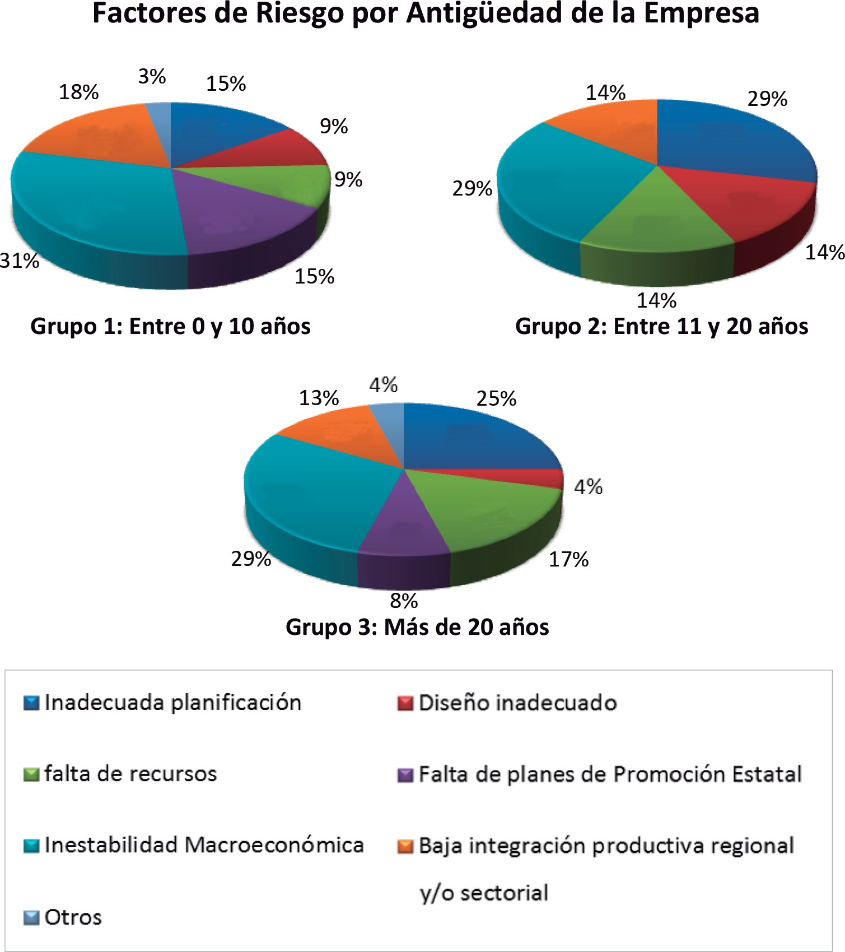
Figura 23: Valoraciones de los factores de riesgo según la antigüedad
de la empresa.

Con respecto al análisis realizado agrupando las respuestas por edad del entrevistado se obtuvieron los siguientes resultados: Para el primer grupo de entrevistados de hasta 45 años, el factor considerado más riesgoso es la inestabilidad macroeconó- mica con un 25%, seguida por la inadecuada planificación con un

22%, la baja integración productiva regional y/o sectorial con un 19%, la falta de planes de promoción estatal con un 13%, la falta de recursos con un 12%, el diseño inadecuado con un 6% y por último otros factores con un 3%.
Para el segundo grupo de entre 46 y 55 años, la inestabili- dad macroeconómica se encuentra en primer lugar con un 38%, seguida por la inadecuada planificación con un 19%, la falta de planes de promoción estatal con un 13%, el diseño inadecuado y la falta de recursos con un 12%, y por último la baja integración productiva regional y/o sectorial con un 6%.
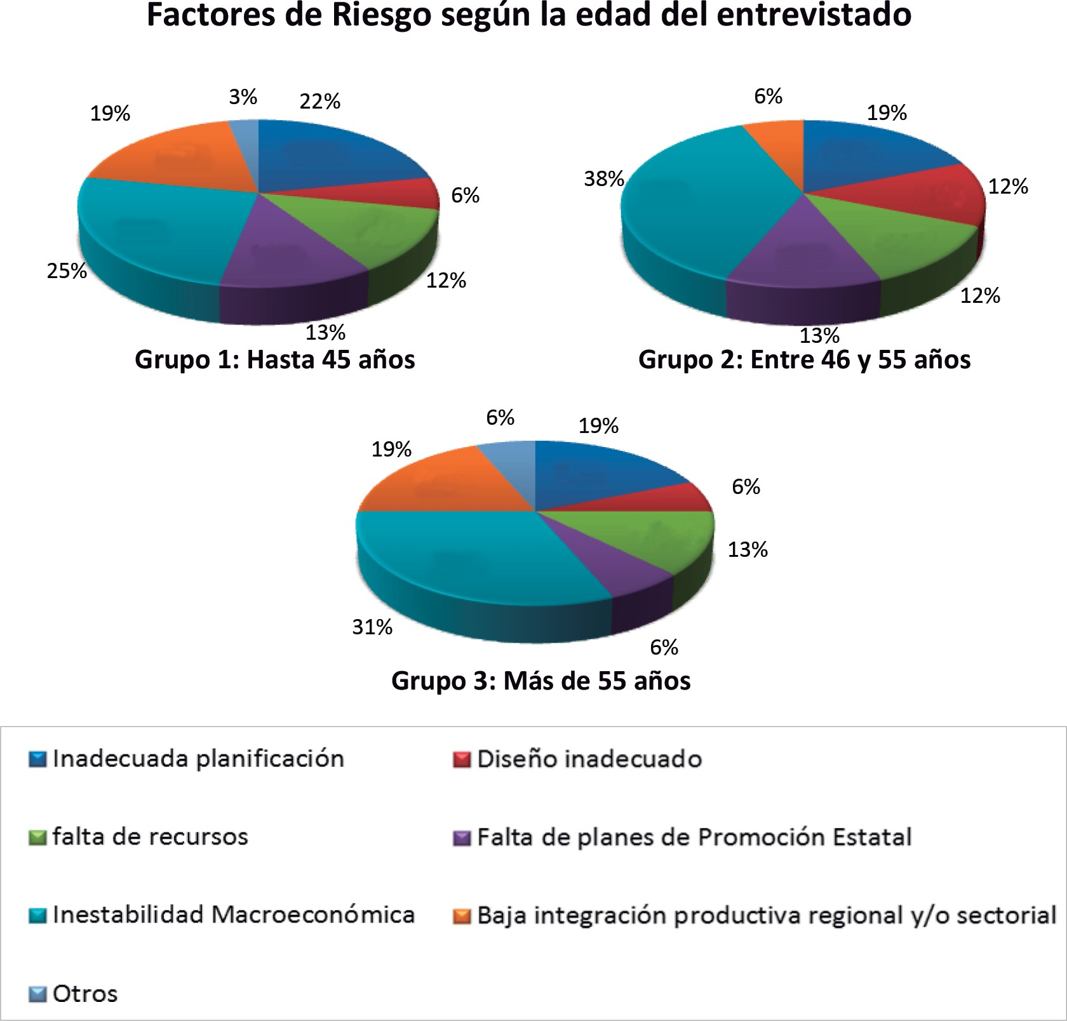
Figura 24: Valoraciones de los factores de riesgo según la edad del
entrevistado.

Para el último grupo de más de 55 años, en primer lugar se ubica la inestabilidad macroeconómica con un 31%, seguida por la inadecauda planificación y la baja integración productiva regional y/o sectorial con un 19% cada una, la falta de recursos, con un 13%, y por último otros factores, la falta de planes de promoción industrial y el diseño inadecuado con un 6%.
Como conclusión del análisis realizado sobre los factores de riesgo se destaca que la inestabilidad macroeconómica es considera- da como el riesgo más importante seguida de cerca por la inadecua- da planificación en todos los segmentos.
Es importante resaltar que en el sector comunicaciones, la ines- tabilidad macroeconómica es dejada en un tercer lugar siendo la más importante la inadecuada planificación. La principal razón de ello se debe a las particulares del mercado de comunicaciones, en el cual su demanda termina siendo la más “independiente” a la situa- ción macro que puede estar sucediendo en la economía, mientras que una inadecuada planificación, puede generar desperfectos en las líneas o problemas de operatividad.
Se puede observar que cada sector posee sus particularidades y cada riesgo toma mayor o menor importancia dependiendo del mercado, aunque en todos los casos, el diseño inadecuado queda siempre en último lugar.
En cuanto a la división de grupos, la tendencia en ellos es simi- lar siendo siempre la inestabilidad macroeconómica el factor predo- minante, si a esto se le suman otros riesgos externos a las políticas internas de la empresa, como baja integración productiva regional y/o sectorial y la falta de planes de promoción estatal, se observa que el mayor porcentaje de riesgos se lo lleva los factores externos, en general relacionados con las políticas estatales a largo plazo para fomentar o desarrollar un sector productivo.
Haciendo un análisis más profundo se puede establecer una co- rrelación respecto a los principales factores críticos del éxito vistos

en el capítulo anterior. En referencia a ello se puede observar que éstos tienen más que ver con cuestiones netamente individuales a la empresa, como son su capital humano y la calidad de sus productos y/o servicios, incluyendo en este grupo la innovación y al asociativismo. En ningún momento se resalta el rol del es- tado u organismos estatales para contribuir al éxito empresarial.
Pero cuando se habla de riesgos la tendencia cambia, siendo de mayor peso las cuestiones ajenas a una política individual interna de la empresa, incluyendo políticas y cuestiones de largo plazo que en general involucran a un gobierno u organismos estatales, que deben definir reglas de juego que favorezcan el desarrollo industrial.
Por lo tanto resulta interesante observar como las cuestiones externas a la organización no son consideradas fundamentales para el éxito de la misma, pero si un riesgo para el desarrollo de la actividad.

De los sistemas de gestión
Tal como se indicó en el segundo capítulo del presente li- bro entendemos que la adopción de sistemas de gestión estan- darizados por normas internacionales constituye un sostén muy importante para la sustentabilidad de las empresas pues ponen énfasis en la mejora continua y en el análisis del entorno, por esta razón en la investigación realizada se consultó a los referentes de las empresas entrevistadas acerca de este aspecto, luego de lo cual se pudo constatar que un 65% de las empresas de la muestra implementa normas internacionales de gestión, mientras que un 35% no lo hace.

En pos de profundizar este estudio se consultó puntualmente acerca de las siguientes normas;

- ISO 9001:2015 (gestión de la calidad).
- ISO 14001:2015 (gestión ambiental).
– IRAM 3801: 1998 / OHSAS 18001:2007 (gestión de
la seguridad y salud ocupacional).
- ISO 26001:2010 (gestión de la responsabilidad social empresarial).
- Otras normas que pudieran llegar a ser de interés.

Los resultados obtenidos arrojan que la norma ISO 9001 resultó ser la más conocida en relación a las otras tres, ya que 19 de las empresas encuestadas tienen conocimientos de ella, ya sea porque la han certificado, implementado o tengan planes de implementación a futuro. Las otras normas le siguen en orden descendente, tal y como se muestra en la figura 25, en tanto que ninguno de los entrevistados conoce la norma ISO 26001 vincu- lada a la gestión de la responsabilidad social empresarial.
Cabe señalar además que 6 de las empresas entrevistadas tie- nen conocimiento de otras normas que son propias de los secto- res de la CIIECCA, tales como UNE-EN ISO/IEC 17065:2012 (certificación de productos), ISO 13485 (calidad en equipos mé- dicos), IEC 60601 BPM (seguridad eléctrica) entre otras, en re- ferencia lo expresado, de esas 6 empresas mencionadas, 2 de ellas tienen alguna de estas normas certificada, otras dos se encuentran en instancia de implementación y las dos restantes planean imple- mentar alguna de las normas mencionadas.

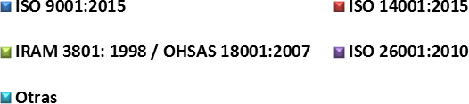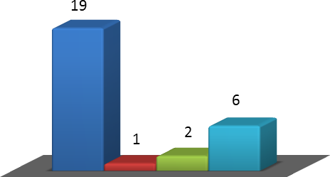
Figura 25: Conocimiento de las normas de gestión.

Haciendo un análisis puntual de cada norma, se obtuvo en referencia a la norma ISO 9001:2015 (gestión de la calidad), que el 54% de las empresas entrevistadas cuenta con su certificación, un 4 % está implementando, un 15% tiene planes de implemen- tación de la norma a futuro, en tanto que un 27% no tiene in- tención de implementarla o desconoce la norma. Con respecto a la norma IRAM 3801: 1998 / OHSAS 18001:2007 (gestión de la seguridad y salud ocupacional), solo un 4% la tiene certificada, otro 4% la tiene implementada y el resto la desconoce o no tiene planes de implementación de la norma.
En relación a la norma ISO 14001:2015 (gestión ambiental), solo una de las empresas la tiene certificada, representando un 4%, y el resto (96% de las empresas de la muestra), la desconoce o no se plantea implementar la norma.

Por otra parte, tal y como se mencionó anteriormente, nin- guna de las empresas entrevistada conoce y/o planea implementar la norma ISO 26001:2010 (gestión de la responsabilidad social empresarial).
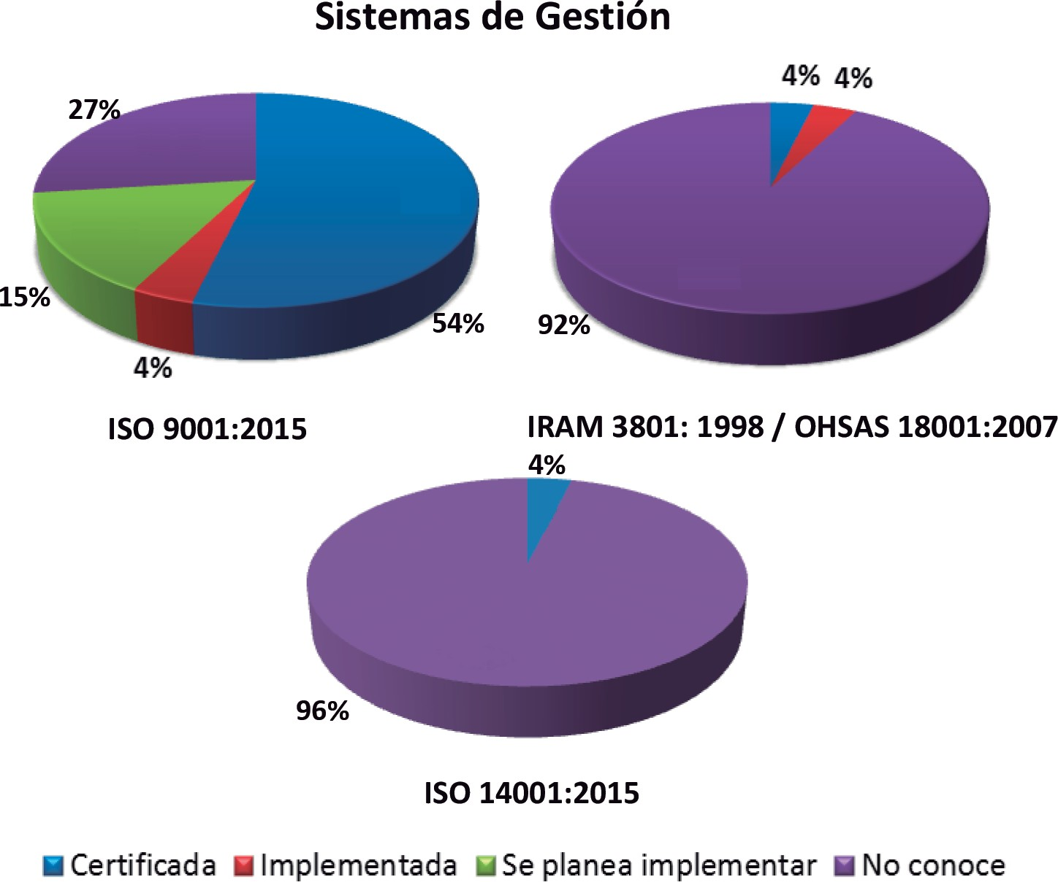
Figura 26: Aplicación de las normas de gestión.

Otro punto importante que se consultó a las empresas fue respecto a los beneficios principales del uso de las normas interna- cionales de gestión. Con tal propósito se presentaron los siguien- tes beneficios, derivado del uso y/o implementación de dichas normas de los cuales cada empresa podía seleccionar 2 o tres:
Al respecto, entre los beneficios más destacados se encuentran el aumento en la participación del mercado y el aumento en la sosteni- bilidad de la organización, mientras que ninguno de los consultados

opinó que la aplicación de normas de gestión no genera ventajas.
En función de lo analizado se concluye que un alto porcentaje de las empresas entrevistadas (65%) implementa o tienen conoci- miento de las normas internacionales de gestión; principalmente la norma ISO 9001:2015 referida a los sistemas de gestión de la calidad, que se destaca muy por encima de las demás normas. Del resto, (normas ISO 14001, IRAM 3801/OHSAS 18001 e ISO
26001), se aprecia un desconocimiento general, siendo el caso más extremo el de la norma ISO 26001, para la cual se presenta un des- conocimiento del 100% en las empresas que integraron la muestra.
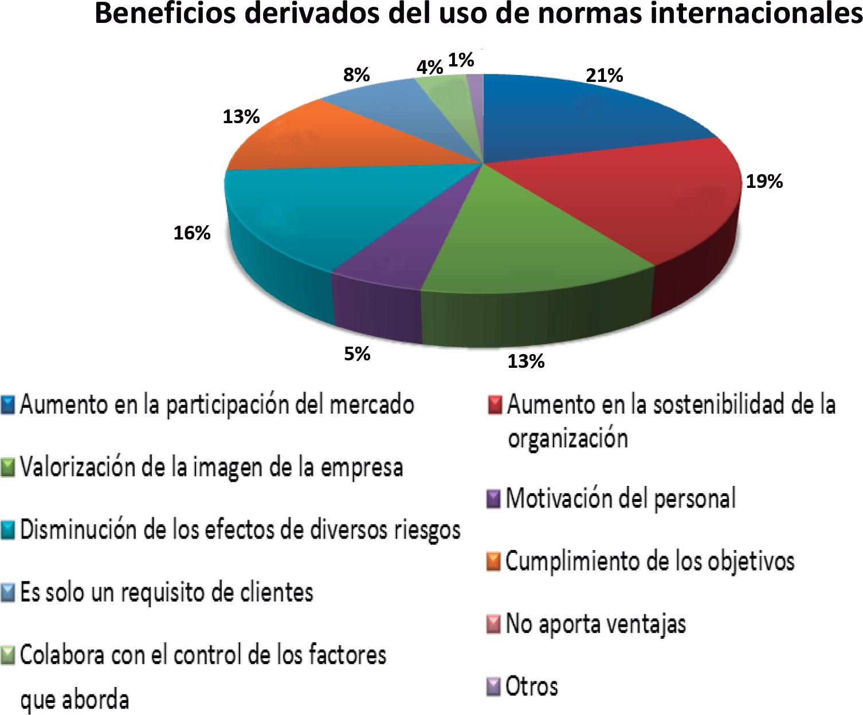
Figura 27. Beneficios derivados del uso de las normas internacionales de gestión

Si a estos resultados se le agrega que el principal beneficio que consideran las empresas por el uso de estas normas es el aumento en la participación del mercado, se observa claramente que la apli- cación de las normas de gestión está enfocada a asegurar la calidad de los productos y procesos y así poder ser más competitivo que sus pares.
A pesar de esto es importante destacar que como segundo be- neficio las empresas seleccionaron el aumento de la sostenibilidad de la empresa, dejando de lado cuestiones relacionadas netamente al mercado como el requisito de los clientes.
Si bien es importante resaltar, la relevancia que le dan las em- presas a las normas de calidad, pues la gran mayoría se encuen- tran comprometidas con las normas ISO 9001, resulta interesante promover la implementación de las otras normas que en la actua- lidad son prácticamente desconocidas por la mayoría de las orga- nizaciones involucradas en este estudio, considerando que estas tienden a cuestiones más relacionadas con el compromiso que las empresas deben asumir hacia la sociedad.

De las energías renovables.
Teniendo en cuenta lo mencionado en esta materia en el ca- pítulo 2, y atendiendo al objetivo de evaluar la sustentabilidad de empresas que integran modelos asociativos, se consultó a los en- trevistados acerca del uso de energías renovables en sus empresas. Los resultados relevados arrojan que solo uno de los entrevistados contestó que utiliza energía térmica de origen no solar, el resto de las empresas solo hacen uso de energía convencional, eléctrica y gas natural, provisto por las redes públicas de distribución, dejan- do de lado otros tipos de energías.

Cuando se consultó respecto a los planes a futuro de las em- presas sobre este tema, más del 65% de los encuestados no tiene pensado incorporar energías alternativas pero conoce sus posibles aplicaciones, un 12 % no tiene pensado incorporar energías al- ternativas ni conoce sus posibilidades de aplicación y por últi- mo, solo el 23 % tiene pesando alguna incorporación de energías alternativas.

Con respecto al uso de energías renovables, se observa que no existe un claro desarrollo por parte de los entrevistados en este aspecto, ya que solo una de las empresas de la muestra las aplica. Esta afirmación se sustenta en que casi un 77% de los entrevis- tados, no tiene pensado incorporar energías alternativas, aunque es importante destacar que de este porcentaje, el 85% conoce sus posibilidades de aplicación.
Energías Renovables
12%
23%
65%
Tiene pensado alguna incorporación de energías alternativas
NO tiene pensado la incorporacion de energías alternativas y conoce sus
posibilidades de aplicación
NO tiene pensado la incorporacion de energías alternativas y NO conoce
sus posibilidades de aplicación
Figura 28: Uso de las energías renovables en las empresas bajo estudio.

Si bien este factor no se encuentra desarrollado, un aspecto interesante es que si sumamos aquellos encuestados que planean aplicar energías renovables junto con los que conocen su posi- bilidades de aplicación, se alcanzaría un total del 88%, lo que implicaría que si bien no existe un desarrollo del sector y no hay una tendencia a hacerlo en el corto plazo, existe un potencial para llevarlo adelante, basado en aquellos que desean hacerlo o cono- cen donde y como aplicarlo.
Por lo tanto, sería significativo aprovechar esa potencialidad, a fin de poder revertir los malos resultados obtenidos en la encues- ta en esta materia, mediante la aplicación de políticas y el otorga- miento de beneficios que tiendan a revertir la matriz de energía utilizada por el sector.

Capítulo 6

Conclusiones

Resulta interesante y satisfactorio poder observar cómo un modelo de asociatividad resultó una herramienta efectiva para que los socios de la CIECCA logren insertarse y mantenerse en un mercado que cada vez más es más regional, abierto y competitivo, convirtiéndose en un ejemplo a seguir por otras cámaras empre- sariales. En este sentido, las alianzas estratégicas constituyen una táctica importante para mitigar los impactos de los ciclos econó- micos, particularmente aquellos en los que la economía atraviesa por dificultades.
La experiencia internacional y nacional que se pudo relevar para este trabajo sugiere que la organización asociativa de micros, pequeñas y medianas empresas es una forma de competir eficaz y unificadamente en los mercados internacionales y de incrementar la sostenibilidad de estos emprendimientos. Sin embargo, cabe mencionar que para que estas asociaciones funcionen adecuada- mente, es necesario que exista una sinergia entre el gobierno, el sector educativo y el sector productivo. Por otra parte, es de des- tacar que el éxito de la estrategia de asociatividad depende en gran medida de la identificación de las regiones económicas, los secto- res de producción tradicional y las nuevas actividades productivas

que pueden llegar a tener potencial para el desarrollo económico regional.
En lo referido a la participación de la CIIECCA, se observa claramente una valoración positiva de sus miembros a este orga- nismo, considerando su tarea relevante y en general calificando fa- vorablemente sus actividades. No obstante se observa un enorme potencial de mejora, no solo en lo referido a la implementación de normas gestión y a la utilización de energías renovables, sino también en la promoción de nuevos proyectos asociativos entres las empresas integrantes de la Cámara, tales como parques in- dustriales temáticos, nuevos clústers productivos o mayor oferta de servicios comunes a los socios. Es importante destacar que en la actualidad, las experiencias de este tipo en nuestra región no han sido numerosas y no han alcanzado aún un alto grado de difusión y estímulo.
Como conclusión general, la devolución de los resultados del trabajo realizado a la CIIECCA, permitirán a esta cámara empre- sarial definir líneas de acción y optimizar sus tareas a efectos de poder alcanzar sus objetivos fundacionales, tendientes a la sus- tentabilidad y el desarrollo territorial productivo del sector que representa.

BIBLIOGRAFIA

Abad Puente, Jesús; (2009). “Aspectos clave de la integración de sistemas de gestión“, pag. 10-12., Diciembre.
Aragón Sánchez, Antonio; Rubio Bañón, Alicia. (2002). “Factores explicativos del éxito competitivo. Un estudio empírico en la PYME”. Cuadernos de Gestión. Vol. 2. N.º 1 (Año 2002) España. Aragón Sánchez, Antonio y Rubio Bañón, Alicia. (2005). “Factores asociados con el éxito competitivo de las PyME industriales en España”.Universia Business Review-Actualidad Económica.
Cuarto Trimestre 2005. ISSN 1698-5117. España
Banco Mundial (1991) “Política Urbana y Desarrollo Económico: un programa para el decenio de 1990”, Washington, EEUU.
Barbosa G., Luisa Fernanda. (2019). La cuarta hélice: ciudadanía en el sistema de innovación. Comunicación científica. Universitat Pompeu Fabra (UPF.) Barcelona. Proyecto RiConfigure (Reconfiguring Research an Innovation Constellations). Centro de Estudios de Ciencia, Comunicación y Sociedad (CCS). Disponible en: http://ccs.upf.edu/la-cuarta-helice-ciudadania- en-el-sistema-de-innovacion/
Barney, Jay. (1991). Firm resources and sustained competitive advantage. Journal of Management, Texas, EEUU. V. 17, n 1 p. 99-120.
Bartolomeo, Mario y Tavella, Marcelo. (2013). “Tendencias energéticas en Latinoamérica: hacia la integración regional y la

sostenibilidad. Sistemas fotovoltaicos conectados a la red”. Actas del 4to Encuentro Latinoamericano de Economía de la Energía, 4º ELAEE. Montevideo. Uruguay.
Berenson, Mark; Levine, David; Krehbiel, Timothy. (2006). Estadística para administración. Sexta Edición. México. Editorial Pearson Education Latinoamerica. 615.p.
Camisón, César; Cruz, Sonia y González, Tomás. (2006). Gestión de la Calidad: conceptos, enfoques, modelos y sistemas. PEARSON EDUCACIÓN, S. A., Madrid, ISBN 10: 84-205-4262-8.
Céspedes Flores, Jorge Humberto. (2017). Factores de éxito en las estrategias de marketing industrial. Revista Innovag. Pontificia Universidad Católica del Perú. Disponible en:
r evistas.pucp .edu.pe/index.php/inno v ag/ar ticle/ download/18751/18991
Corporación Andina de Fomento – CAF (2007). Electrónica colombiana de clase mundial. Fortalecimiento del clúster de eléctricos y electrónicos. Colección PAC. Versión digital en www. caf.com/publicaciones.
Estrada Bárcenas, Roberto; García Pérez de Lema, Domingo; Sánchez Trejo, Víctor Gabriel. (2009). Factores determinantes del éxito competitivo en la PyME: Estudio Empírico en México. Revista Venezolana de Gerencia. Maracaibo, Venezuela. v.14
n.46 p. 169 –182. Versión impresa ISSN 1315-9984.
Franciskovic Ingunza, Millitza. (2012). “Desarrollo sostenible, un concepto de este tiempo” VOX JURIS, Lima (Perú) 24(2): 125- 142, 2012. ISSN: 1812-6804. Disponible en: https://dialnet. unirioja.es/descarga/articulo/5171117.pdf
Ferrer Castellanos, Luis Eduardo; González Insignares, Karina Patricia; Mendoza Vega, Lilia Mercedes. (2015). “La innovación como factor clave para mejorar la competitividad de las PyMES en el departamento del Atlántico, Colombia” Dictamen Libre, 16 : pp. 21 – 36. Edición No. 16. Barranquilla, Colombia. ISSN
0124-0099. Enero - Junio 2015.

Gasiorowski, Elizabeth. (2013). Latest ISO Survey confirms boost in management systems.
Gil, Ivonne e Ibarra, Sait. (2014). “Incidencia del liderazgo en los factores críticos del éxito como estrategia competitiva empresarial”. Revista Dimensión Empresarial, vol. 12, núm. 2,
p. 117-126. Colombia.
Graglia, Emilio. (2005). “Diseño y gestión de políticas públicas. Hacia un modelo relacional”. Editorial EDUCC. Córdoba. Argentina.
Goyzueta Rivera, Samuel Israel (2013). “Modelo de gestión para las empresas familiares con perspectivas de crecimiento y sostenibilidad”. Perspectivas, Año 16 - N° 31 - abril 2013. pp. 87-
132. Universidad Católica Boliviana “San Pablo”. Cochabamba. Guimaräes, Roberto P. (2003). “Tierra de sombras: desafío de la sustentabilidad y del desarrollo territorial y local ante la globalización corporativa”. Serie Medio Ambiente y Desarrollo
Nº 67. Naciones Unidas CEPAL. Santiago de Chile. Chile.
Gutiérrez Tamayo, Alberto León y Sánchez Mazo, Liliana María. (2009). “Planeación para el desarrollo del territorio: perspectiva contemporánea”. Editorial de la Universidad de Antioquia. Medellín. Colombia.
Hernández Sampieri, Roberto; Fernández Collado, Carlos.; Baptista Lucio, Maria del Pilar. (2014). Metodología de la Investigación. Cuarta edición. México. Editorial Mc Graw Hill. 600 p.
International Organization for Standardization, (2009).ISO 31000. Risk Management – Principlesand Guidelines, Suiza, ISO, 2009. Liendo, Mónica y Martínez, Adriana. (2001). “Asociatividad: Una alternativa para el desarrollo y crecimiento de las PYMES”. Sextas Jornadas Investigaciones en la Facultad de Ciencias Económicas
y Estadística de la Universidad Nacional de Rosario. Rosario. Argentina.
Lozano, María Angélica. (2010). “Modelos de asociatividad: estrategias efectivas para el desarrollo de las Pymes”. Revista

Escuela de Administración de Negocios 2010, Bogotá, Pag. 175- 178.
Lozano Monroy, Félix David. (2010). La asociatividad como modelo de gestión para promover las exportaciones en las pequeñas y medianas empresas en Colombia. Revista de Relaciones Internacionales, Estrategia Y Seguridad. Bogotá (Colombia). v.5. n 2. p. 161 – 191.
Mejía Quijano, Rubi Consuelo. (2013). Identificación de riesgos. Fondo Editorial Universidad EAFIT, (Colección Académica). Medellín. ISBN 978-958-720-171-0.
Mirabal, Javier. (2004), La Auditoría interna y la administración de riesgos. Administración de riesgos y seguros latinoamericana, Buenos Aires, año 1, núm. 1, pag. 8-17
Miropolsky, Ariel; Tavella, Marcelo; González, Gustavo. (2010). Nueva metodología para la localización óptima de grandes plantas industriales bajo un criterio de sustentabilidad. Congreso Mundial y Exposición Ingeniería 2010 – Buenos Aires – Argentina.
Miropolsky, Ariel; Tavella, Marcelo; Manera, Roxana. (2016). “La importancia del asociativismo como factor de éxito para la sustentabilidad del desarrollo industrial regional”. III Congreso Argentino de Ingeniería – IX Congreso de Enseñanza de la Ingeniería – Resistencia – Argentina.
Mitnik, Felix. (2011). “Desarrollo de cadenas productivas, clústeres y redes empresariales. Herramientas para el desarrollo territorial”. Banco Interamericano de Desarrollo. Agencia para el Desarrollo Económico de Córdoba. Córdoba. Argentina.
Moran Esparza, Jose Luis. (2008). “La economía social solidaria: Redes productivas”. Revista Académica Virtual Contribuciones a la Economía. Enero 2008. Grupo eumed.net de la Universidad de Málaga. España.
Olave Gutiérrez, Jorge. (2005). “Propuesta de un modelo asociativo de gestión exportadora a partir del análisis del sector de confecciones del departamento del Atlántico. Pensamiento &

Gestión”. Colombia, Universidad del Norte. N 19. p. 141-199. Penrose, Edith (1959). “The theory of the growth of the firm”. New
York. John Wiley & Sons.
Porter, Michael. (1991). “The competitive advantage of nations”.
New York. Press.
Sainz de Vicuña, José María. (2009). Cómo lograr el éxito en la innovación: innovación en valor. Fecha de consulta: 18/06/2019. Disponible en: http://www.spri.eus/euskadinnova/ es/transformacion-empresarial/noticias/como-lograr-exito- innovacion-innovacion-valor/4775.aspx.
Surraco, Genoveva. (2004). Las PyMEs argentinas y el apoyo estatal. Anuario de investigaciones de la Facultad de Periodismo y Comunicación Social de la UNLP. La Plata. Pág. 127 a 131. Disponible en: www.mp.gba.gov.ar. Fecha de consulta 17 de Junio de 2016.
Tavella, Marcelo; Miropolsky, Ariel y Rosalin, Juan Ignacio. (2010). “Indicadores de sustentabilidad en la producción de bienes y servicios”. Actas del V Congreso Iberoamericano de Ambiente y Calidad de Vida, Línea Científica. Catamarca. Argentina.
Tavella, Marcelo; González, Gustavo; Miropolsky, Ariel. (2008). “Los parques industriales como estrategia para el desarrollo sustentable en ciudades de la Provincia de Córdoba”. En municipios y servicios públicos: Herramientas para el desarrollo. Francisco A. Delgadino, Coord. FCEFyN U.N.C. Córdoba. Argentina.
Wandemberg, J.C. (2015). “Sostenible por diseño: desarrollo económico, social y ambiental”. EEUU. CreateSpace.

Impreso por Editorial Brujas • septiembre de 2019 • Córdoba–Argentina

